**UNIVERSIDAD NACIONAL DE INGENIERÍA**



**Facultad de Electrotecnia y Computación**

**(UNI-RUSB)**

**TRABAJO MONOGRÁFICO DE FIN DE CARRERA**

Desarrollo de sistema web para determinar y visualizar la geolocalización de subestaciones eléctricas en Nicaragua.

**AUTORES:**

* Br. Castillo Hurtado Yader David **Carné:** 2015-0012U
* Br. Rivera Moreira Oscar Danilo **Carné:** 2015-0578U

**TUTOR:**

M. Sc. Narciso Aguilera Centeno.

**ASESOR:**

Ing. Víctor M. Hernández M.

Managua, abril de 2021

**Índice de Contenido**

**I.** **INTRODUCCIÓN** 6

**II.** **ANTECEDENTES** 7

**III.** **JUSTIFICACIÓN** 9

**IV.** **OBJETIVOS** 10

**IV.1 Objetivo general** 10

**IV.2 Objetivos específicos** 10

**V.** **SUBESTACIONES ELÉCTRICAS** 11

**V.1 Definición** 11

**V.2 Localización de subestaciones eléctricas** 11

**V.3 Sistema Informático** 21

**V.3.1 Definición** 21

**V.3.2 Base de datos** 21

**V.3.3 Modelo Relacional** 22

**V.3.4 Aplicación Web** 23

**V.3.5 Modelo Cliente Servidor** 23

**V.4 Metodología del desarrollo de Software** 25

**V.4.1 Ciclo de vida** 25

**V.4.2 UML** 27

**V.4.3 Metodología UWE** 28

**V.4.4 Arquitectura MVC** 30

**V.5 Herramientas de desarrollo** 31

**V.5.1 HTML5** 31

**V.5.2 CSS** 32

**V.5.3 JavaScript** 32

**V.5.4 JQuery** 33

**V.5.5 Bootstrap** 33

**V.5.6 Fabric JS** 33

**VI.** **DISEÑO METODOLÓGICO** 35

**VI.1 Estudio de Prefactibilidad** 36

**VI.1.1 Factibilidad Técnica** 36

**VI.1.2 Factibilidad Económica** 40

**VI.1.3 Factibilidad Operativa** 41

**VI.2 Captura, análisis y especificación de requerimientos** 42

**VI.2.1 Actores** 42

**VI.2.2 Requerimientos Funcionales** 42

**VI.2.3 Requerimientos No Funcionales** 43

**VI.2.4 Requerimientos de Interfaz** 46

**VI.2.5 Restricciones de Diseño** 46

**VI.2.6 Requerimientos de Licencia** 47

**VI.3 Diseño del Sistema** 47

**VI.3.1 Modelo de casos de uso** 47

**VI.3.2 Modelo conceptual** 62

**VI.3.3 Modelo de espacio de navegación y modelo de estructura de navegación** 63

**VI.3.4 Modelo de presentación** 74

**VI.4 Codificación del software** 79

**VI.4.1 Lenguaje de programación y frameworks** 80

**VI.4.1.1 Instalación de Visual Studio** 80

**VI.5 Pruebas (Pendiente)** 88

**VI.6 Caso de Prueba** 89

**VI.7 Evaluación de resultados** 93

**VII.** **CRONOGRAMA** 94

**VIII.** **REFERENCIA BIBLIOGRÁFICAS** 95

**IX.** **GLOSARIO DE TÉRMINOS** 97

**Índice de ilustraciones**

Ilustración 1 Superficie de distribución normal 14

Ilustración 2 Proyección del seccionamiento transversal de la superficie curva de distribución normal. 14

Ilustración 3 Ejemplo de esquema del modelo relacional. 22

Ilustración 4 Puesta en escena del modelo cliente/servidor. 24

Ilustración 5 Ciclo de vida Lineal. 26

Ilustración 6 Ciclo de vida en V. 26

Ilustración 7 Ciclo de vida en espiral. 27

Ilustración 8 Etapas de la metodología UWE. 28

Ilustración 9 Arquitectura MVC 31

Ilustración 10 Estructura del sistema 35

Ilustración 11 - DCU - Graficar Elipse 48

Ilustración 12 - DCU - Guardar espacio de trabajo 49

Ilustración 13 - DCU - Cargar datos masivamente 50

Ilustración 14 - DCU - Generar superficie normal 51

Ilustración 15 - DCU - Generar gráfica de consumidores 52

Ilustración 16 - DCU - Descargar plantilla de carga de datos 53

Ilustración 17 - DCU - Limitar Mapa 53

Ilustración 18 - DCU - Quitar limitación de Mapa 54

Ilustración 19 - DCU - Reiniciar 55

Ilustración 20 - DCU - Poner pin de prueba 55

Ilustración 21 - DCU - Configurar vista del Mapa 56

Ilustración 22 - DCU - Configurar vista proyección 57

Ilustración 23 - DCU - Configurar vista global 58

Ilustración 24 - DCU - Generar reportes 59

Ilustración 25 - DCU - Visualizar reportes 60

Ilustración 26 - DCU - Visualizar proyecciones 61

Ilustración 27 - DCU - Configurar el sistema 62

Ilustración 28 - DC – GLOCSE 63

Ilustración 29 - DN - Módulo Mapa 64

Ilustración 30 - DN - Módulo Gráficas 65

Ilustración 31 - DN - Módulo Reportes 66

Ilustración 32 - DN - Módulo Proyecciones 67

Ilustración 33 - DN - Módulo Configuración 68

Ilustración 34 - DS - Autenticación de Usuario 69

Ilustración 35 - DS - Creación de proyectos 70

Ilustración 36 - DS - Creación de proyección 71

Ilustración 37 - DS - Creación de múltiples proyecciones 72

Ilustración 38 - DS - Generación de reporte 73

Ilustración 39 - Vista Inicio de sesión 74

Ilustración 40 - Vista Menú Principal 75

Ilustración 41 - Vista Configuración Menú Principal 75

Ilustración 42 - Vista Opciones de Usuario 76

Ilustración 43 - Vista Módulo Gráficas 76

Ilustración 44 - Vista Módulo Reportes 77

Ilustración 45 - Vista Módulo Proyecciones 77

Ilustración 46 - Vista Módulo Configuración 78

Ilustración 47 - Modelo arquitectónico 79

Ilustración 48 - Descargar Visual Studio Community 80

Ilustración 49 - Creación de directorio con nombre de Proyecto 80

Ilustración 50 - Creación de un repositorio 81

Ilustración 51 - Dirección del repositorio creado 81

Ilustración 52 - Clonación de proyecto 81

Ilustración 53 - Creación de proyecto en Visual Studio 82

Ilustración 54 - Selección tipo de proyecto en Visual Studio 82

Ilustración 55 - Configuración de proyecto en Visual Studio 83

Ilustración 56 - Selección de Aplicación Web 84

Ilustración 57 - Proyecto creado satisfactoriamente 84

Ilustración 58 - Vista de los principales componentes de un proyecto ASP.net MVC 85

Ilustración 59 - Protección CSRF implementada 87

Ilustración 60 - Cadena de conexión a Base de Datos 87

Ilustración 61 - Tabla de Cargas eléctricas de Caso de Prueba 89 Ilustración 62: Ubicación estimada de la elipse 91

Ilustración 63 - Gráfica de Elipse con datos proporcionados 92

Ilustración 64 Cronograma del proyecto 94

**Índice de Tablas**

Tabla 1 - Aspectos técnicos de hardware. 39

Tabla 2 - Aspectos técnicos de software. 39

Tabla 3 - Costos de hardware. 40

Tabla 4 - Costos de software. 40

Tabla 5 - Costos de desarrollo. 41

Tabla 6 - Costos totales. 41

Tabla 7 - Descripción de CU - Graficar Elipse 48

Tabla 8 - Descripción de CU - Guardar espacio de trabajo 49

Tabla 9 - Descripción de CU - Cargar datos masivamente 50

Tabla 10 - Descripción de CU - Generar superficie normal 51

Tabla 11 - Descripción de CU - Generar gráfica de consumidores 52

Tabla 12 - Descripción de CU - Descargar plantilla de carga de datos 52

Tabla 13 - Descripción de CU - Limitar Mapa 53

Tabla 14 - Descripción de CU - Remover limitación de Mapa 54

Tabla 15 - Descripción de CU - Reiniciar 54

Tabla 16 - Descripción de CU - Poner pin de prueba 55

Tabla 17 - Descripción de CU - Configurar vista del mapa 56

Tabla 18 - Descripción de CU - Configurar vista proyección 57

Tabla 19 - Descripción de CU - Configurar vista global 58

Tabla 20 - Descripción de CU - Generar reportes 58

Tabla 21 - Descripción de CU - Visualizar reportes 59

Tabla 22 - Descripción de CU - Visualizar Proyecciones 60

Tabla 23 - Descripción de CU - Configurar el sistema 61

Tabla 24 - Coordenadas en Mapa para consumidores 88

Tabla 25 - Elipse generada mediante cálculos manuales. 89

# **INTRODUCCIÓN**

Este documento describe la propuesta de desarrollo de un sistema web que implementa un prototipo para una aplicación que, basada en un algoritmo matemático, permite la localización conveniente de subestaciones eléctricas (SE), para su posterior construcción. Con el fin de facilitar este cálculo y los distintos aspectos que conlleva nace el proyecto GLOCSE[1], una herramienta que permitirá calcular la localización óptima de SE[2].

Dicha herramienta contemplará una visualización interactiva en un plano de coordenadas 2D, un área delimitada que servirá para realizar los cálculos y estudios donde será ubicada la subestación eléctrica. En esta misma se ubicarán a los consumidores[3] y centros de cargas[4], para posteriormente calcular los otros elementos importantes (centros eventuales de carga, el punto de localización[5] y la zona de dispersión, entre otros).

El proyecto GLOCSE toma en cuenta el ciclo general de desarrollo de software con la metodología UWE. Los detalles se pueden consultar en el apartado Metodología de Software.

Como solución se propone desarrollar un prototipo de sistema web, ya que asegura la compatibilidad con cualquier sistema operativo y teléfono móvil.

# **ANTECEDENTES**

Según declaraciones del presidente de la Empresa Nacional Eléctrica, Nicaragua ha alcanzado un índice de electrificación del 97.69% hasta el mes de mayo del año en curso y tiene como objetivo lograr alcanzar un 98.42% para finales del 2020. Atendiendo a más de 1,000 habitantes con los proyectos San Nicolás, Santo Tomás del Norte, Rancho Grande, Nandasmo, Tola y Matagalpa [1]. No obstante, hacemos la observación que no se encontró un estudio completo actualizado que soportara estas declaraciones y datos estadísticos.

Datos previos, fueron encontrados en [2] donde el presidente del Ministerio de Energía y Minas establece que la cobertura a nivel nacional en ese entonces era del 80%.

Con el fin de profundizar la comprensión del cómo se realiza la ubicación de las subestaciones eléctricas en Nicaragua se realizaron entrevistas a especialistas de la UNI y ENATREL en el ramo energético. Como resultado se logró concluir que la forma tradicional de la construcción de subestaciones eléctricas ha sido mediante el cálculo de algoritmos matemáticos y estadísticos que permiten determinar la ubicación geográfica óptima de esta, tomando en cuenta diversos elementos, así como consumo eléctrico por diferentes usuarios a cada hora del día y posiciones geográficas de los mismos.

El principal factor a tomar en cuenta es la potencia eléctrica consumida. A continuación, se crean proyecciones realizando diversos cálculos hasta que se encuentra la ubicación más adecuada. Naturalmente estos procesos conllevan una cantidad razonable de tiempo, y esto se debe al gran volumen de cálculos que se realizan. A veces podría tomar hasta un par de días, en dependencia del lugar y la cantidad de consumidores a tomar en consideración.

Encontramos investigaciones y softwares que proveen pautas para la construcción de subestaciones eléctricas tales como:

* AutoCAD Electrical software for substations, de Autodesk para el diseño de circuitos eléctricos.
* Substation Explorer design software, de Utilitiy Products que construye múltiples diseños conceptuales para sistemas de altos voltaje.
* Substation Design Suite, de Spatial Business Systems, software que realiza el análisis del terreno donde se construirá la SE, la cual es una de sus funcionalidades.

Sin embargo, el resultado de nuestra búsqueda señala que actualmente no se cuenta con aplicaciones y/o sistema web que realicen la función que GLOCSE ofrece. Por otro lado, ENATREL no especifica en sus informes o sitios webs la utilización de software alguno que determine la ubicación de las SE.

# **JUSTIFICACIÓN**

La ubicación de una subestación eléctrica depende de la complejidad de la zona en la que se hará el análisis. Puede llegar a ser un procedimiento problemático y, sobre todo, lento. Es de gran utilidad contar con una aplicación con la cual se puedan realizar un sin número de proyecciones, tomando en cuenta un mapa real y actualizado, que muestre los consumidores aledaños a una zona estipulada. Se deben tomar en cuenta los diferentes factores geográficos mediante una forma visual de mapas. La idea es que el usuario pueda crear distintas proyecciones con diferentes configuraciones del entorno. De esta manera, podrá elegir a su conveniencia el punto geográfico óptimo en base a las necesidades de consumo de dicha zona y la empresa.

Por otra parte, no debemos olvidar el factor económico. La aplicación dispondrá de herramientas para evaluar proyecciones a lo largo de los años; esto lo hará mediante la configuración de proyecciones a lo largo del tiempo. En este caso se entiende que el usuario hará distintas proyecciones sobre la misma zona en base a las variaciones que habrá alrededor de los años (dichas variaciones incluyen, por ejemplo, construcción de nuevos hospitales, zonas residenciales, fabricas etc.). La aplicación al final deberá sugerir la mejor zona tomando en cuenta estas proyecciones en el tiempo y que al final proveerán beneficios mayores a la empresa que la utilice.

Con el desarrollo de este software se pretende crear una solución eficaz y rápida, que tome en cuenta todos los factores previamente mencionados y encuentre la mejor ubicación geográficamente para una mejor optimización de gastos económicos en el tiempo. Para este desarrollo, se utilizará el Framework **ASP.Net Core MVC** ocupando ciertas librerías tales como **Google Maps API**, **Chart JS, Fabric.JS** y **SQL Server.**

# **OBJETIVOS**

## **IV.1 Objetivo general**

Desarrollar un prototipo de sistema web que permita determinar la ubicación geográfica óptima de subestaciones eléctricas aplicando un modelo matemático soportado por funciones de Liapunov.

## **IV.2 Objetivos específicos**

1. Analizar un modelo matemático basado en funciones de Liapunov que sea aplicable en la ubicación geográfica de subestaciones eléctricas.
2. Codificar un algoritmo que determine la ubicación geográfica óptima o alternativa más conveniente de SE.
3. Diseñar el sistema mediante herramientas de modelado y diagramas de UML[6], usando la metodología UWE.
4. Programar la aplicación empleando una arquitectura MVC[7], mediante la tecnología ASP.Net Core MVC y con apoyo de tecnologías de clientes tales como JavaScript, JQuery, Bootstrap, Google Maps Y Fabric.JS.

# **SUBESTACIONES ELÉCTRICAS**

## **V.1 Definición**

En [3] se establece: “Las subestaciones eléctricas son estaciones de transformación y distribución de la energía eléctrica que se produce en los centros de generación y se transmite a través de las redes de transporte de los sistemas eléctricos de potencia.”

Una correcta ubicación de la subestación garantiza una máxima confiabilidad, flexibilidad en operaciones, alto nivel de continuidad de servicio y permite el rápido restablecimiento del servicio después que ocurra una falla. Sin omitir una reducción de costos en cuanto a material se refiere. Con la ubicación racional de las subestaciones eléctricas, los índices técnicos-económicos del sistema de suministro resultan óptimos y, consecuentemente garantizan el mínimo de gastos anuales.

## **V.2 Localización de subestaciones eléctricas**

1. **Determinación del centro condicional de cargas eléctricas.**

El algoritmo matemático implementado para la localización de las subestaciones eléctricas fue originalmente desarrollado por A. A. Feodorov y Eduardo Rodríguez López, los cuales escribieron el libro Suministro Eléctrico de Empresas Industriales que se tomará como referencia bibliográfica a lo largo de este documento. El problema de fundamental importancia en la proyección de los sistemas de suministro electro energético de empresas industriales lo constituye la determinación de la localización óptima de las subestaciones de alimentación.

La aplicación de criterios cualitativos en el análisis de este problema regularmente conduce hacia soluciones que no cuentan con el amparo de una adecuada fundamentación técnico-económica.

Feodorov afirma que la ubicación de S.E. no necesariamente tendrá que coincidir con un centro eventual de carga eléctrica en [4, p. 114]: “Por otra parte, la suposición de que la subestación será correctamente ubicada cuando se le haga coincidir con el centro de cargas eléctricas, considerando éste como un punto estático en el que pudiera suponerse concentrada toda la carga, es también errónea. “

El determinar el centro de cargas de un conjunto de consumidores independientes, dará como resultado una diferente localización de éste para cada instante de tiempo considerado. Por ello, más que de un centro estático de cargas, debe hablarse de centros eventuales de carga, ya que dependerá de la unidad de tiempo considerada y cuya ocurrencia deberá ser analizada mediante el algoritmo a implementar.

La temática consultada [5] indica que las coordenadas ($X_{i}$, $Y_{i}$) de los centros eventuales de carga constituyen los valores numéricos que adoptan las variables aleatorias $X$, e $Y$. Éstas, a su vez forman lo que en teoría de las probabilidades se denomina una magnitud bidimensional o sistema de dos variables aleatorias. Un correcto análisis demuestra que, con una probabilidad confiable, las coordenadas ${(X}_{i}$, $Y_{i})$ ocurren dentro de una elipse, que tiene como coordenadas de su centro las dadas por la esperanza matemática de la magnitud bidimensional $(X,Y)$ cuyos parámetros pueden ser evaluados.

La localización de la subestación dentro de la zona delimitada por la elipse, también denominada zona de dispersión del centro de cargas eléctricas estará siempre avalada por una mayor ventaja o conveniencia económica, a la vez que posibilita la construcción de un sistema de suministro más confiable desde el punto de vista técnico. Con ello, se reduce la longitud de los circuitos de voltaje secundario, se reducen las pérdidas de energía y desviaciones de voltaje, se reduce la zona de fallas, etcétera.

Desde un sentido algo más práctico, estas consideraciones pueden interpretarse como un conjunto **n** de consumidores independientes, que habrán de ser alimentados a través de una subestación principal reductora, la cual se quiere localizar óptimamente. Para cada consumidor se conoce el gráfico de cargas (escalonado, con intervalos de una hora), determinado durante el día característico. Por analogía, es posible afirmar que las coordenadas de los centros eventuales de cargas (en el caso considerando, uno por cada hora del día) vendrán dadas por las expresiones siguientes:

$\text{x}\text{i = }\frac{\sum_{\text{j}\text{=1}}^{\text{n}}{{\text{P}}_{\text{ij}}{\text{x}}_{\text{j}}}}{ \sum_{\text{j}\text{=1}}^{\text{n}}{{\text{P}}_{\text{ij}}}}$ (1)

$\text{y}\text{i = }\frac{\sum_{\text{j}\text{=1}}^{\text{n}}{{\text{P}}_{\text{ij}}{\text{y}}_{\text{j}}}}{ \sum_{\text{j}\text{=1}}^{\text{n}}{{\text{P}}_{\text{ij}}}}$ (2)

Donde:

$P_{ij}$ = potencia de cada consumidor $J$, en la hora ( $I$ = 1, 2, …, 24);

$X_{i}$ $Y_{j}$ = coordenadas de cada consumidor;

$n$ = número total de consumidores.

Como lo demuestra la práctica, el cálculo de una tercera coordenada $Z_{i}$ no resulta necesario. La ocurrencia de los centros eventuales de carga, sobre el plano general de la instalación, está sometida a una gran cantidad de factores que la hacen fortuita.

Según [6], [7] al tener en cuenta el teorema de Liapunov y como resultado de las investigaciones realizadas, puede afirmarse que la magnitud bidimensional $X Y$ constituida por las coordenadas $X_{i}$ y $Y_{i}$ de los centros eventuales de carga, está subordinada a la ley normal de distribución (ley de Gauss-Laplace).

En su forma más genérica, la ley normal de distribución para una magnitud bidimensional $(X , Y)$ se define:

${\text{f}\left(\text{x,y}\right)\text{=}\frac{\text{1}}{\text{2π}{\text{σ}}_{\text{x}}{\text{σ}}_{\text{y}}\sqrt{\text{1-}{\text{r}}^{\text{2}}}}\text{e}}^{\text{- }\frac{\text{1}}{\text{2}\left(\text{1-}{\text{r}}^{\text{2}}\right)}\text{[}\frac{{\left(\text{x-}{\text{a}}_{\text{x}}\right)}^{\text{2}}}{{{\text{σ}}_{\text{x}}}^{\text{2}}}\text{ - }\frac{\text{2r}\left(\text{x-}{\text{a}}_{\text{x}}\right)\left(\text{y-}{\text{a}}_{\text{y}}\right)}{{\text{σ}}_{\text{x}}{\text{σ}}_{\text{y}}}\text{ + }\frac{{\left(\text{y-}{\text{a}}_{\text{y}}\right)}^{\text{2}}}{{{\text{σ}}_{\text{y}}}^{\text{2}}}\text{]}}$ (3)

Donde:

$A_{x}{ , A}_{y}$ = esperanzas matemáticas de las coordenadas eventuales;

${\text{σ}}_{\text{x}}\text{, }{\text{σ}}_{\text{y}}$ = dispersiones de las coordenadas eventuales;

$\text{r}$ = factor de correlación de las coordenadas eventuales.

La expresión (2) representa una superficie de distribución, con forma de colina cuya mayor altura se encuentra en el punto ($A_{x}{ , A}_{y}$) (Fig. 1)

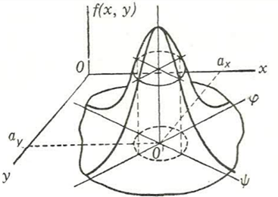

Ilustración 1 Superficie de distribución normal

A picture containing object, antenna, sky

Description generated with very high confidence

Ilustración 2 Proyección del seccionamiento transversal de la superficie curva de distribución normal.

Con el seccionamiento de la superficie de distribución, según planos paralelos al eje $f(x,y)$, se obtienen curvas semejantes a las curvas normales de distribución. El seccionamiento de la superficie de distribución, por planos paralelos al plano $xoy$, proporcionará una familia de elipses, cuyo centro común se encuentra en el punto ${(A}_{x}{ , A}_{y})$ véase Fig. 2.

Frecuentemente, durante la determinación de la ley teórica de distribución, las esperanzas matemáticas, dispersiones y factor de correlación resultan desconocidas y para su determinación se supone que ellas coinciden con los correspondientes valores de la distribución empírica. [4, p. 117]

Las características numéricas de la distribución empírica se determinan por las expresiones siguientes:

Esperanzas matemáticas:

${\text{a}}_{\text{x}}\text{ = }\sum_{\text{k=1}}^{\text{n}}{{\text{x}}_{\text{k}}{\text{p}}_{\text{kx}}}$; ${\text{a}}_{\text{y}}\text{ = }\sum_{\text{k}\text{=1}}^{\text{n}}{{\text{y}}_{\text{k}}{\text{p}}_{\text{ky}}}$ (4)

Donde:

$P_{kx}$ $,P_{ky}$ = probabilidad empírica de ocurrencia del valor $x$, $y$.

A simple vista se aprecia que la esperanza matemática puede ser interpretada como el valor medio de los valores empíricos de las magnitudes aleatorias, así:

${\text{a}}_{\text{x}}\text{ = }\sum_{\text{i=1}}^{\text{n}}{{\text{x}}_{\text{i}}/n}$ ${\text{a}}_{\text{y}}\text{ = }\sum_{\text{i=1}}^{\text{n}}{{\text{y}}_{i}\text{/n}}$ (5)

Dispersión = Esperanza matemática del cuadrado de la desviación de la magnitud aleatoria respecto de su esperanza matemática.

${\text{D}}_{\text{x}}\text{ = }\sum_{\text{k=1}}^{\text{n}}{{\text{p}}_{\text{kx}}{\left({\text{x}}_{\text{k}}\text{-}{\text{a}}_{\text{x}}\right)}^{\text{2}}}$; ${\text{D}}_{\text{y}}\text{ = }\sum_{\text{k=1}}^{\text{n}}{{\text{p}}_{\text{ky}}{\left(y_{\text{k}}\text{-}{\text{a}}_{\text{y}}\right)}^{\text{2}}}$ (6)

O, lo que es lo mismo:

${\text{D}}_{\text{x}}\text{ = }\sum_{\text{i=1}}^{\text{n}}{\frac{{\left({\text{x}}_{\text{i}}\text{-}{\text{a}}_{\text{x}}\right)}^{\text{2}}}{\text{n}}}$; ${\text{D}}_{y}\text{ = }\sum_{\text{i=1}}^{\text{n}}{\frac{{\left(y_{\text{i}}\text{-}{\text{a}}_{\text{y}}\right)}^{\text{2}}}{\text{n}}}$ (7)

Está probado, sin embargo, que cuando se trata de inferir resultados generales a partir de una pequeña muestra, como es el caso, las dispersiones obtenidas por medio de las expresiones ***5*** resultan ligeramente menores que las verdaderas. Se sugiere, entonces, introducir una modificación consistente en cambiar el divisor $n$ por $n-1$, resultando las expresiones siguientes:

${\text{D}}_{\text{x}}\text{ = }\sum_{\text{i=1}}^{\text{n}}{\frac{{\left({\text{x}}_{\text{i}}\text{-}{\text{a}}_{\text{x}}\right)}^{\text{2}}}{\text{n - 1}}}$; ${\text{D}}_{y}\text{ = }\sum_{\text{i=1}}^{\text{n}}{\frac{{\left(y_{\text{i}}\text{-}{\text{a}}_{\text{y}}\right)}^{\text{2}}}{\text{n -1}}}$ (8)

La dimensión de la dispersión es la de la magnitud aleatoria, elevada al cuadrado. Para facilitar el tratamiento dimensional, se define la variación cuadrática media, dada por:

${\text{σ}}_{\text{x}}\text{= }\sqrt{{\text{D}}_{\text{x}}}$ ${\text{σ}}_{\text{y }}= \sqrt{{\text{D}}_{\text{y}}}$ (9)

De donde se definen las medidas de exactitud de las variables aleatorias:

${\text{h}}_{\text{x}}\text{= }\frac{1}{{\text{σ}}_{\text{x}}\sqrt{\text{2}} }$ ${\text{h}}_{\text{y}}=\frac{1}{ {\text{σ}}_{\text{y}}\sqrt{\text{2}}}$ (10)

Momento de correlación: esperanza matemática del producto de las desviaciones de las magnitudes aleatorias respecto de sus esperanzas matemáticas:

${\text{C}}_{\text{xy}}\text{ = }\sum_{\text{i=1}}^{\text{n}}{\frac{\left({\text{x}}_{\text{i}}\text{-}{\text{a}}_{\text{x}}\right)\left({\text{y}}_{\text{i}}\text{-}{\text{a}}_{\text{y}}\right)}{\text{n}}}$ (11)

En este caso resulta igualmente válida la corrección anterior, por lo que el momento de correlación vendrá dado por:

${\text{C}}_{\text{xy}}\text{ = }\sum_{\text{i=1}}^{\text{n}}{\frac{\left({\text{x}}_{\text{i}}\text{-}{\text{a}}_{\text{x}}\right)\left({\text{y}}_{\text{i}}\text{-}{\text{a}}_{\text{y}}\right)}{\text{n - 1}}}$ (12)

El momento de correlación caracteriza no sólo la dependencia de las magnitudes ($X$, $Y)$, sino también su dispersión. En la práctica, resulta preferible la consideración de una característica adimensional.

Denominada coeficiente de correlación $r$:

$\text{r = }\frac{{\text{C}}_{\text{xy}}}{{\text{σ}}_{\text{x}}{\text{σ}}_{\text{y}}}$ (13)

Una magnitud bidimensional será correlacionada siempre que $r ≠ 0$; en caso contrario, ésta será no correlacionada. Puede afirmarse, además que para un sistema de dos variables aleatorias los conceptos de correlación y dependencia son equivalentes. Esto es, si $r = 0$, ($X, Y$) son independientes; si $r ≠ 0$, ($X, Y$) son dependientes.

* 1. ***Determinación de la zona de dispersión de los centros eventuales de cargas*** [4, p. 118]***.***

Después que ha sido encontrada la ley de distribución de las coordenadas de los centros eventuales de cargas, y determinadas sus características numéricas, se determina que la zona de dispersión de dichos centros de cargas. Para ello, seccionamos la superficie normal de distribución (fórmula 2, Ilustración 1), según un plano horizontal $H$, paralelo al $xoy$.

La proyección de la sección obtenida sobres el plano $xoy$ estará limitada por la curva expresada por la fórmula:

${\text{H = Q * e}}^{\text{-}\frac{\text{1}}{\text{2}\left(\text{1-}{\text{r}}^{\text{2}}\right)}\text{[}\frac{{\left(\text{x-}{\text{a}}_{\text{x}}\right)}^{\text{2}}}{{{\text{σ}}_{\text{x}}}^{\text{2}}}\text{ - }\frac{\text{2r}\left(\text{x-}{\text{a}}_{\text{x}}\right)\left(\text{y-}{\text{a}}_{\text{y}}\right)}{{\text{σ}}_{\text{x}}{\text{σ}}_{\text{y}}}\text{ +}\frac{{\left(\text{y-}{\text{a}}_{\text{y}}\right)}^{\text{2}}}{{{\text{σ}}_{\text{y}}}^{\text{2}}}\text{]}}$ (14)

$\ln{\frac{H}{Q}}= \text{-}\frac{\text{1}}{\text{2}\left(\text{1-}{\text{r}}^{\text{2}}\right)}\text{[}\frac{{\left(\text{x-}{\text{a}}_{\text{x}}\right)}^{\text{2}}}{{{\text{σ}}_{\text{x}}}^{\text{2}}}\text{ - }\frac{\text{2r}\left(\text{x-}{\text{a}}_{\text{x}}\right)\left(\text{y-}{\text{a}}_{\text{y}}\right)}{{\text{σ}}_{\text{x}}{\text{σ}}_{\text{y}}}\text{ +}\frac{{\left(\text{y-}{\text{a}}_{\text{y}}\right)}^{\text{2}}}{{{\text{σ}}_{\text{y}}}^{\text{2}}}\text{]}$ (15)

$\text{Q = }\frac{\text{1}}{{\text{2πσ}}_{\text{x}}{\text{σ}}_{\text{y}}\sqrt{\text{1-}{\text{r}}^{\text{2}}}}$ (16)

Simbolizando $2(1-r2) ln H/Q = λ2$, obtenemos la ecuación de una elipse, denominada elipse $-λ$:

$\frac{{\left(\text{x-}{\text{a}}_{\text{x}}\right)}^{\text{2}}}{{{\text{σ}}_{\text{x}}}^{\text{2}}}\text{ - }\frac{\text{2r}\left(\text{x-}{\text{a}}_{\text{x}}\right)\left(\text{y-}{\text{a}}_{\text{y}}\right)}{{\text{σ}}_{\text{x}}{\text{σ}}_{\text{y}}}\text{ +}\frac{{\left(\text{y-}{\text{a}}_{\text{y}}\right)}^{\text{2}}}{{{\text{σ}}_{\text{y}}}^{\text{2}}}\text{ = λ}\text{2}$ (17)

La ecuación de la elipse $-λ$ puede ser analizada por los métodos convencionales de la geometría analítica. Aplicando éstos, llegamos a la conclusión de que, efectivamente, el centro de la elipse se encuentra en el punto con coordenadas $(ax, ay)$; que los ejes de simetría de la elipse forman ángulos con el eje $0x$, determinados por la expresión

$\tan{2\text{α} }= \frac{\text{2r}{\text{σ}}_{\text{x}}{\text{σ}}_{\text{y}}}{{{\text{σ}}_{\text{x}}}^{\text{2}}-{{\text{σ}}_{\text{y}}}^{\text{2}}}$ (18)

$\text{α =}\frac{\text{1}}{\text{2}} {\text{tan}}^{\text{-1}} \frac{\text{2}{\text{C}}_{\text{xy}}}{{\text{D}}_{\text{x }}\text{-} {\text{D}}_{\text{y}}}$ (19)

De esta ecuación son obtenidos dos valores de ángulos, desplazados entre sí 90°. De esta manera, la orientación de la elipse, con respecto a los ejes coordenados originales. Se halla en dependencia directa del coeficiente de correlación $r$ del sistema $(X, Y)$.Si las magnitudes son no correlacionadas (es decir, independientes), los ejes de simetría de la elipse son paralelos a los ejes coordenados; en caso contrario, formarán algún ángulo con respecto a dicho ejes.

Es sabido que la ecuación de la elipse se adopta a su forma más simple, denominada forma canónica, si los ejes coordenados coinciden con los ejes de simetría de la elipse. Para pasar la ecuación de la elipse de dispersión a su forma canónica es suficiente trasladar el origen de coordenadas al punto $(ax, ay)$ y rotar los ejes coordenados un ángulo $α$, determinando por la expresión (19).

Se obtiene, así, un nuevo sistema de ejes coordenados $\text{ψ o φ}$, para el que $r = 0$ o, lo que es lo mismo, para el que las nuevas variables o magnitudes aleatorias $\text{ψ y φ}$ resultan independientes. La forma canónica de la ley normal en el plano viene dada, entonces por:

${\text{f(ψ, φ )}\text{ = }\frac{\text{1}}{\text{2π}{\text{σ}}_{\text{ψ}}{\text{σ}}_{\text{φ}}}\text{ e}}^{\text{- }\frac{\text{1}}{\text{2}}\text{ (}\frac{{\text{ψ}}^{\text{2}}}{{{\text{σ}}_{\text{ψ}}}^{\text{2}}}\text{ + }\frac{{\text{φ}}^{\text{2}}}{{{\text{σ}}_{\text{φ}}}^{\text{2}}}\text{)}}$ (20)

Donde:

${\text{σ}}_{\text{ψ}}, {\text{σ}}_{\text{φ}}$ = desviaciones medio-cuadráticas de las coordenadas eventuales $\text{ψ, φ}$, en el sistema de coordenadas $\text{ψ o φ}$**.**

Las desviaciones medio-cuadráticas ${\text{σ}}_{\text{ψ}}, {\text{σ}}_{\text{φ}}$ se expresan a través de las desviaciones medio-cuadráticas del sistema original de coordenadas, por las fórmulas:

${{\text{σ}}_{\text{ψ}}}^{\text{2}}= {{\text{σ}}_{\text{x}}}^{\text{2}}\cos^{2}α+r{\text{σ}}_{\text{x}}{\text{σ}}_{\text{y}} sen 2α+ {{\text{σ}}_{\text{y}}}^{\text{2}}{sen}^{2}α$ (21)

${{\text{σ}}_{\text{φ}}}^{\text{2}}= {{\text{σ}}_{\text{x}}}^{\text{2}}{sen}^{2}α-r{\text{σ}}_{\text{x}}{\text{σ}}_{\text{y}} sen 2α+ {{\text{σ}}_{\text{y}}}^{\text{2}}\cos^{2}α$ (22)

La ecuación de la elipse de dispersión en la forma canónica adopta la forma siguiente:

${h_{\text{ψ}}}^{2}ψ^{2}+ {h_{\text{φ}}}^{2}{\text{φ}}^{2}= \text{λ}\text{2}$ (23)

Donde:

${\text{h}}_{\text{ψ}}\text{=}\frac{\text{1}}{\sqrt{\text{2}}} {\text{σ}}_{\text{ψ}}\text{ ; }{\text{h}}_{\text{φ}}\text{=}\frac{\text{1}}{\sqrt{\text{2}}} {\text{σ}}_{\text{φ}}$ (24)

Para la ecuación (13) resulta evidente que los semiejes vienen dados por:

${\text{R}}_{\text{ψ}}\text{=}\frac{\text{λ}}{{\text{h}}_{\text{ψ}}} \text{ ; }{\text{R}}_{\text{φ}}\text{=}\frac{\text{λ}}{{\text{h}}_{\text{φ}}}$ (25)

La probabilidad $P("λ" )$ de ocurrencia de los centros eventuales de carga, dentro de la elipse, está dada por:

$\text{P}\left(\text{λ}\right)\text{=}\iint_{\text{s}\left(\text{λ}\right)}{\text{f(}\text{ψ}\text{, }\text{φ}\text{ ) d}\text{ψ}\text{ d}\text{φ}}$ (26)

Donde:

$\text{s}\left(\text{λ}\right)$ = área, limitada por la elipse **- $\text{ λ}$.**

Resolviendo, se obtiene:

$\text{P}\left(\text{λ}\right)=1- e^{-λ^{2}}$ (27)

Es decir, la probabilidad de ocurrencia de los centros eventuales de cargas en la elipse de dispersión es una función de $λ$. Tomando en calidad de probabilidad confiable el valor $P(\text{λ}) = 0.95$ y resolviendo la ecuación (15), obtenemos:

$\text{0.95}=1- e^{-λ^{2}}$ (28)

De donde:

$$λ^{2}≈3$$

Con ello, se ha encontrado que el 95% de los centros eventuales de carga ocurren dentro de una elipse cuyos semiejes, según las expresiones (14), son iguales a:

${\text{R}}_{\text{ψ}}\text{=}\frac{\text{√3}}{{\text{h}}_{\text{ψ}}} \text{ ; }{\text{R}}_{\text{φ}}\text{=}\frac{\text{√3}}{{\text{h}}_{\text{φ}}}$ (29)

Obteniendo de esta manera la longitud para cada uno de los ejes de la elipse una vez que se haya establecido en el mapa la ubicación de su centro (esperanzas matemáticas) y así poder obtener la gráfica para su posterior visualización.

## **V.3 Sistema Informático**

### **V.3.1 Definición**

Un **sistema informático** es un conjunto de elementos que hace posible el tratamiento automático de la información. Las partes de un sistema informático son:

* Componente físico: está formado por todos los aparatos electrónicos y mecánicos que realizan los cálculos y el manejo de la información.
* Componente lógico: se trata de las aplicaciones y los datos con los que trabajan los componentes físicos del sistema.
* Componente humano: está compuesto tanto por los usuarios que trabajan con los equipos como por aquellos que elaboran las aplicaciones.

Un ejemplo de sistema informático sería uno o varios ordenadores personales o PC, junto con la persona que lo maneja, los programas que contiene y los periféricos que los envuelven (impresora, teclado, altavoces, entre otros).

### **V.3.2 Base de datos**

El término base de datos surgió en 1963 según [8], en la informática una base de datos consiste en una colección de datos interrelacionados y un conjunto de programas para acceder a dichos de datos. En otras palabras, una base de datos no es más que un conjunto de información (un conjunto de datos) relacionada que se encuentra agrupada o estructurada.

Por otra parte, listaremos a continuación definiciones acerca de bases de datos que proveerán una idea más clara al lector.

1.- “Colección de datos, donde los datos están lógicamente relacionados entre sí, tienen una definición y descripción comunes y están estructurados de una forma particular. Una base de datos es también un modelo del mundo real y, como tal, debe poder servir para toda una gama de usos y aplicaciones” (Conference des Statisticiens Européens, 1977).

2.- “Es un conjunto exhaustivo de datos estructurados, fiables y homogéneos, organizados independientemente de su utilización y de su implementación en máquina, accesibles en tiempo real, compartibles por usuarios concurrentes que tienen necesidades de información diferentes y no predecibles en el tiempo” (Access, 2001).

### **V.3.3 Modelo Relacional**

De acuerdo con [8], “en el modelo relacional se utiliza un grupo de tablas para representar los datos y las relaciones entre ellos. Cada tabla está compuesta por varias columnas, y cada columna tiene un nombre único. El modelo relacional es un ejemplo de un modelo basado en registros. Los modelos basados en registros se llaman así porque la base de datos se estructura en registros de formato fijo de varios tipos."

Cada tabla contiene registros de un tipo particular. Cada tipo de registro define un número fijo de campos o atributos. Las columnas de la tabla corresponden a los atributos del tipo de registro. El modelo relacional oculta detalles de implementación de bajo nivel para con los desarrolladores de bases de datos y a los usuarios.

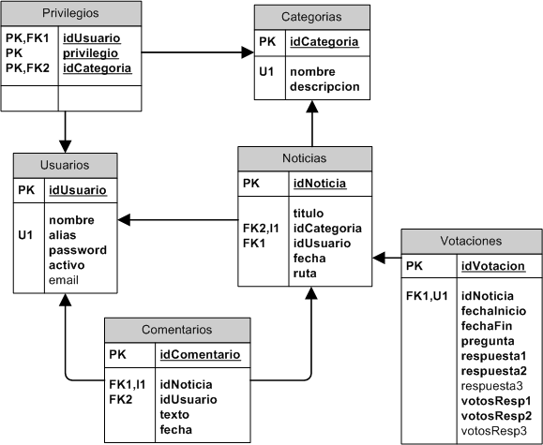

Ilustración 3 Ejemplo de esquema del modelo relacional.

En las bases de datos relacionales los datos se almacenan en distintas tablas por asunto o tarea, pero están relacionados y se pueden combinar de las maneras que se especifique, de tal forma que se puede extraer y unir toda esta información siempre que se desee.

### **V.3.4 Aplicación Web**

En la ingeniería software se denomina aplicación web según [9] a “aquellas aplicaciones que los usuarios pueden utilizar accediendo a un servidor web a través de Internet o de una intranet mediante un navegador. En otras palabras, es una aplicación software que se codifica en un lenguaje soportado por los navegadores web, y en la que se confía la ejecución de la aplicación al navegador. Las aplicaciones web para Internet e Intranet presentan una serie de ventajas y beneficios con respecto al software de escritorio, con lo cual logrará aprovechar y acoplar los recursos de su empresa de una forma mucho más práctica que el software tradicional.”

Entre los beneficios que las aplicaciones desarrolladas para la web tienen respecto a las aplicaciones de escritorio se encuentran:

* El trabajo a distancia se realiza con mayor facilidad -Para trabajar en la aplicación web solo se necesita un computador con un buen navegador Web y conexión a internet.
* Las aplicaciones Web no necesitan conocimientos previos de informática. Con una aplicación Web tendrá total disponibilidad en cuanto a hora y lugar, podrá trabajar en ella en cualquier momento y en cualquier lugar del mundo siempre que tenga conexión a internet.
* Las aplicaciones Web le permiten centralizar todas las áreas de trabajo.

### **V.3.5 Modelo Cliente Servidor**

El termino Cliente/Servidor en [10] se refiere a un modelo de aplicaciones de red donde los procesos juegan uno de los dos diferentes papeles: Un proceso servidor, también llamado servidor para abreviar se dedica a gestionar el acceso a algunos servicios de la red, mientras que los procesos clientes acceden al servidor para obtener un servicio de red.

Desde el punto de vista funcional, se puede definir la computación Cliente/Servidor en base a lo expuesto en [11] como una arquitectura distribuida que permite a los usuarios finales obtener acceso a la información en forma transparente aún en entornos multiplataforma. “En el modelo cliente servidor, el cliente envía un mensaje solicitando un determinado servicio a un servidor (hace una petición), y este envía uno o varios mensajes con la respuesta. En un sistema distribuido cada máquina puede cumplir el rol de servidor para algunas tareas y el rol de cliente para otras.”

La idea es tratar a una computadora como un instrumento, que por sí sola pueda realizar muchas tareas, pero con la consideración de que realice aquellas que son más adecuadas a sus características. Si esto se aplica tanto a clientes como servidores se entiende que la forma más estándar de aplicación y uso de sistemas Cliente/Servidor es mediante la explotación de las PC’s a través de interfaces gráficas de usuario.

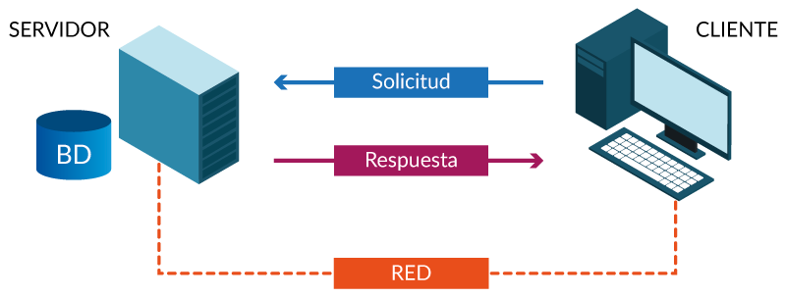

Ilustración 4 Puesta en escena del modelo cliente/servidor.

Mientras que la administración de datos y su seguridad e integridad se deja a cargo de computadoras centrales tipo mainframe. Usualmente la mayoría del trabajo pesado se hace en el proceso llamado servidor y el o los procesos cliente sólo se ocupan de la interacción con el usuario (aunque esto puede variar).

En otras palabras, la arquitectura **Cliente/Servidor** es una extensión de programación modular en la que la base fundamental es separar una gran pieza de software en módulos con el fin de hacer más fácil el desarrollo y mejorar su mantenimiento.

## **V.4 Metodología del desarrollo de Software**

La metodología para el desarrollo de software es un modo sistemático de realizar, gestionar y administrar un proyecto para llevarlo a cabo con altas posibilidades de éxito.

Esta sistematización nos indica como dividiremos un gran proyecto en módulos más pequeños llamados etapas, y las acciones que corresponden en cada una de ellas, nos ayudan a definir entradas y salidas para cada una de las etapas y, sobre todo, normaliza el modo en el que se administrara el proyecto.

Una metodología para el desarrollo de software se compone de los procesos a seguir sistemáticamente para idear, implementar y mantener un producto software desde que surge la necesidad del producto hasta que cumplimos el objetivo del cual fue creado. [12]

### **V.4.1 Ciclo de vida**

Las principales diferencias entre distintos modelos de ciclos de vida en tres grandes visiones:

* El alcance del ciclo de vida, que depende de hasta donde deseamos llegar con el proyecto: solo saber si es viable el desarrollo de un producto, el desarrollo completo o el desarrollo completo más las actualizaciones y el mantenimiento.
* La caducidad y cantidad de las etapas en que dividiremos el ciclo de vida: según el ciclo de vida que adoptemos, y el proyecto para el cual lo adoptemos.
* La estructura y la sucesión de las etapas, si hay retroalimentación entre ellas y si tenemos libertad de repetirlas.
  + **Ciclo de vida lineal**

Es el más sencillo de todos los modelos. Consiste en descomponer la actividad global del proyecto en etapas separadas que son realizadas de manera lineal, es decir, cada etapa se realiza una sola vez, a continuación de la etapa anterior y antes de la etapa siguiente. Con un ciclo de vida lineal es muy fácil de dividir las tareas, y prever los tiempos (sumando linealmente los de cada etapa). [12]

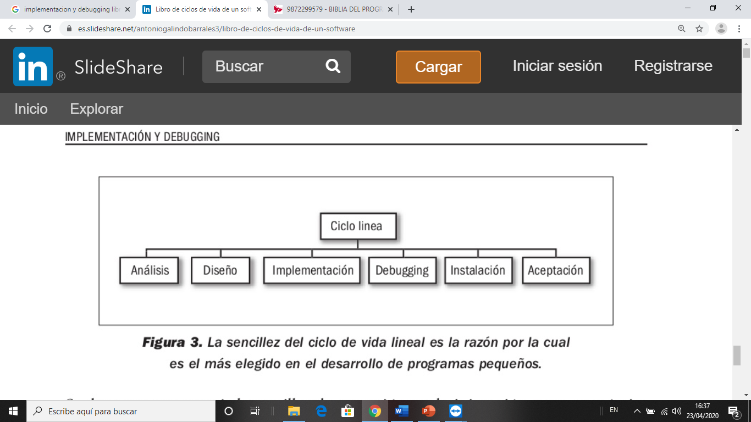

Ilustración 5 Ciclo de vida Lineal.

* + **Ciclo de vida en V**

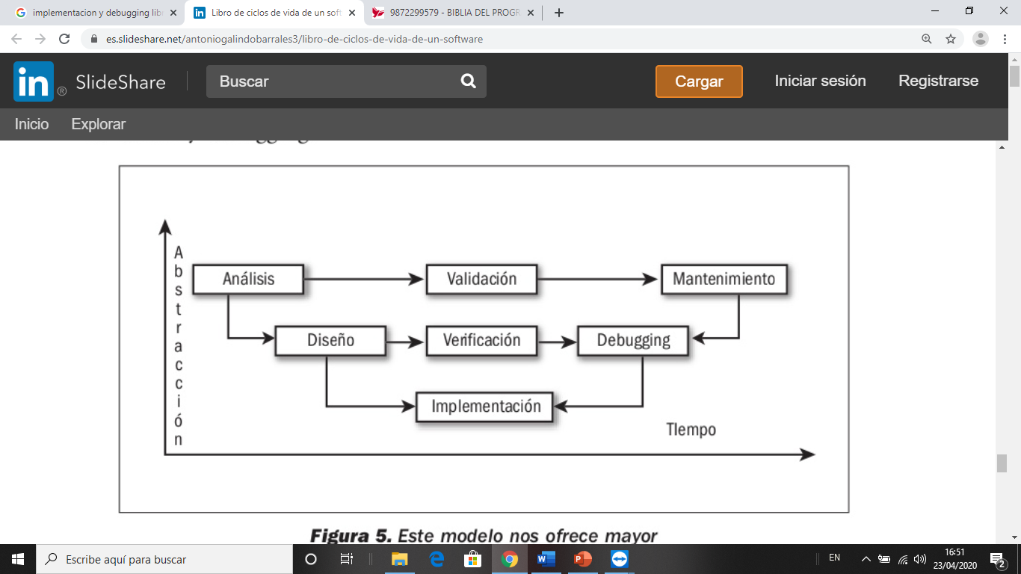Este ciclo fue diseñado por Alan Davis, y contiene las mismas etapas que el ciclo de vida en cascada puro. A diferencia de aquél, a éste se le agregaron dos subetapas de retroalimentación entre las etapas de análisis y mantenimiento, y entre las de diseño y depuración. [12]

Ilustración 6 Ciclo de vida en V.

* + **Ciclo de vida en Espiral**

Es un modelo de ciclo de vida del software definido por primera vez por Barry Boehm en 1986,1​ utilizado generalmente en la ingeniería de software. Las actividades de este modelo se conforman en una espiral, en la que cada bucle o iteración representa un conjunto de actividades

En cada vuelta o iteración hay que tener en cuenta:

* Los objetivos: qué necesidad debe cubrir el producto.
* Alternativas: las diferentes formas de conseguir los objetivos de forma exitosa, desde diferentes puntos de vista como pueden ser:
  + Características.
  + Formas de gestión del sistema.
  + Riesgo asumido con cada alternativa.
* Desarrollar y Verificar: Programar y probar el software.

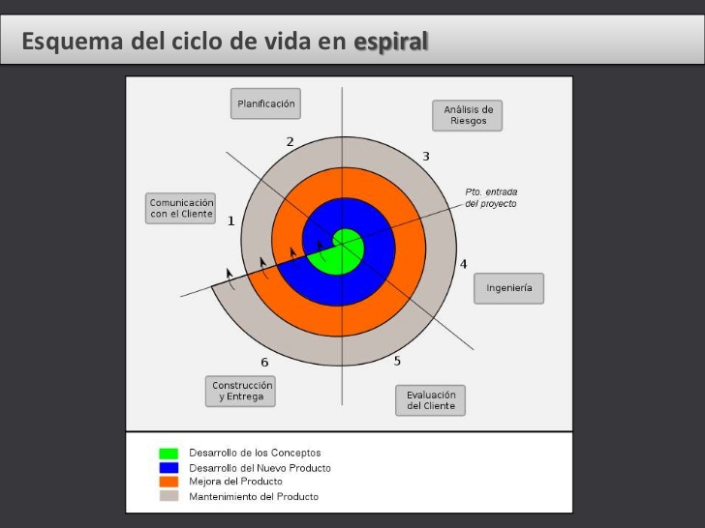

Ilustración 7 Ciclo de vida en espiral.

### **V.4.2 UML**

Según [13] “el lenguaje UML es un estándar OMG[8] diseñado para visualizar, especificar, construir y documentar software orientado a objetos.”

Fue creado para forjar un lenguaje de modelado visual común y semántica y sintácticamente rico para la arquitectura, el diseño y la implementación de sistemas de software complejos, tanto en estructura como en comportamiento. Es comparable a los planos usados en otros campos y consiste en diferentes tipos de diagramas. En general, los diagramas UML describen los límites, la estructura y el comportamiento del sistema y los objetos que contiene.

### **V.4.3 Metodología UWE**

UWE es un:

… método de ingeniería del software para el desarrollo de aplicaciones web basado en [UML](http://es.wikipedia.org/wiki/Lenguaje_Unificado_de_Modelado). ¡Cualquier tipo de diagrama UML puede ser usado, porque UWE es una extensión de UML!, El enfoque UWE proporciona una notación específica de dominio, un proceso de desarrollo basado en modelos y soporte de herramientas para la ingeniería de aplicaciones Web. [14]

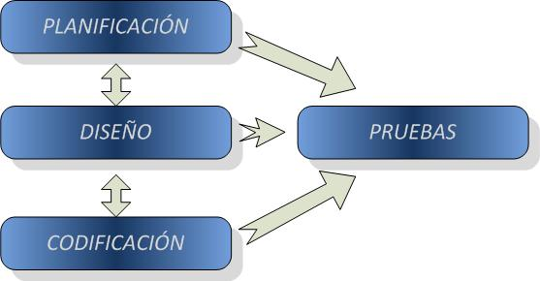

Ilustración 8 Etapas de la metodología UWE.

UWE utiliza notación UML "pura" y tipos de diagramas UML siempre que es posible para el análisis y diseño de aplicaciones Web, es decir, sin extensiones de ningún tipo. Para las características específicas de la Web, como nodos y enlaces de la estructura de hipertexto, el perfil UWE incluye estereotipos, valores etiquetados y restricciones definidas para los elementos de modelado. La extensión UWE cubre la navegación, presentación, procesos de negocio y aspectos de adaptación. La notación UWE se define como una extensión "ligera" del UML.

Se ha considerado realizar la aplicación como un sistema web y hacer uso de la metodología UWE para su desarrollo pues es una herramienta para modelar aplicaciones web, utilizada en la ingeniería web, prestando especial atención en sistematización y personalización (sistemas adaptativos).

Ciertamente existe una amplia gama de metodologías web, pero hemos decidido inclinarnos e implementar en nuestra tesis la metodología UWE, ya que esta es una propuesta basada en el proceso unificado y UML, pero adaptados a la web.

Una de las razones por las que utilizaremos esta metodología es que se estructura en requisitos que separa las fases de captura, definición y validación. Hace además una clasificación y un tratamiento especial dependiendo del carácter de cada requisito.

Consiste en una notación y en un método, lo cual será muy útil en el momento del diseño del sistema ya que nos servirá de guía para el desarrollo de este.

El método consta de cuatro pasos, listados a continuación:

* 1. Modelo de casos de uso.
  2. Modelo conceptual.
  3. Modelo de espacio de navegación y modelo de estructura de navegación.
  4. Modelo de presentación

Cada uno de estos pasos proveerá pautas que se tomarán en consideración para el diseño del sistema para que al momento de la creación del proyecto este sea eficiente y cumpla con el objetivo para el cual fue diseñado.

**Modelo de casos de uso.**

El objetivo del análisis de requisitos es encontrar los requisitos funcionales del sistema Web y representar estos requisitos como casos de uso. [15]

**Modelo conceptual.**

Para la creación de un modelo conceptual es indispensable tener en cuenta los requisitos capturados con los casos de uso. Las técnicas tradicionales orientadas a objetos se utilizan para construir el modelo conceptual, como encontrar clases y asociaciones y definir estructuras de herencia.

El modelo conceptual está representado por un diagrama de clases UML ordinario. [15]

**Modelo de espacio y estructura de navegación.**

Tomando como punto de partida el modelo conceptual, el método de navegación propone un conjunto de pautas para construir un modelo de navegación que represente el espacio y la estructura de navegación agregando elementos que se pueden usar para navegar en el sistema.

El método incluye un conjunto de elementos de modelado estereotipados UML para el diseño de la navegación, como índices, visitas guiadas, consultas y menús. [15]

**Modelo de presentación**

El modelado de presentación tiene como objetivo el diseño de interfaces de usuario abstractas y el diseño de la interacción del usuario con la aplicación web. [15] Este consta de dos pasos:

1. En el diseño de la presentación define las vistas de la interfaz de usuario que esbozan el contenido y la apariencia de los nodos. Estas vistas de la interfaz de usuario se pueden combinar con escenarios de guiones gráficos.
2. El segundo paso se centra en la dinámica de la presentación representada con diagramas de secuencia UML.

### **V.4.4 Arquitectura MVC**

En [16] se define:

MVC (Modelo-Vista-Controlador) es un patrón para crear aplicaciones web que es usado en casi todos los marcos de desarrollo web (ejemplos populares son Ruby on Rails y Express), adicionalmente marcos de trabajo del lado de cliente con JavaScript como Angular. Las aplicaciones móviles sobre iOS y Android también usan una variante de MVC.

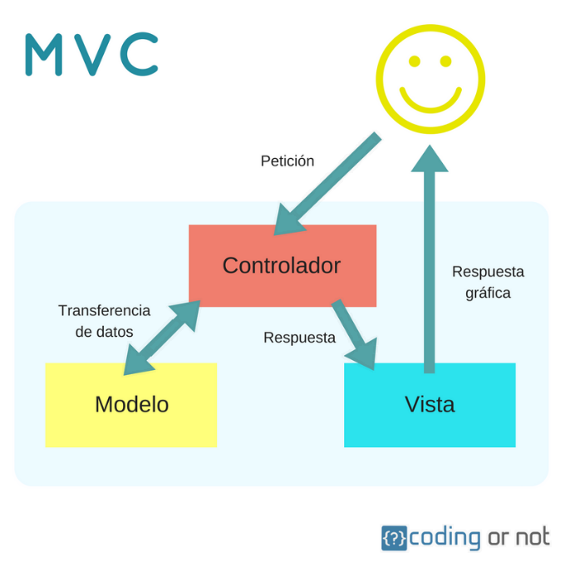

Ilustración 9 Arquitectura MVC

## **V.5 Herramientas de desarrollo**

### **V.5.1 HTML5**

HTML5 es considerado el producto de la combinación de HTML, CSS y JavaScript. Estas tecnologías son altamente dependientes y actúan como una sola unidad organizada bajo la especificación de HTML5. HTML está a cargo de la estructura, CSS presenta esa estructura y su contenido en la pantalla y JavaScript hace el resto que (como veremos más adelante) es extremadamente significativo.

Más allá de esta integración, la estructura sigue siendo parte esencial de un documento. La misma provee los elementos necesarios para ubicar contenido estático o dinámico, y es también una plataforma básica para aplicaciones.

Con la variedad de dispositivos para acceder a Internet y la diversidad de interfaces disponibles para interactuar con la web, un aspecto básico como la estructura se vuelve parte vital del documento. Ahora la estructura debe proveer forma, organización y flexibilidad, y debe ser tan fuerte como los fundamentos de un edificio.

Para trabajar y crear sitios webs y aplicaciones con HTML5, necesitamos saber primero cómo esa estructura es construida. En [17] “Crear fundamentos fuertes nos ayudará más adelante a aplicar el resto de los componentes para aprovechar completamente estas nuevas tecnologías.”

### **V.5.2 CSS**

**CSS** “Cascading Style Sheets” Es un intento por reducir el uso de código JavaScript y para estandarizar funciones populares, CSS3 no solo cubre diseño y estilos web sino también forma y movimiento. La especificación de CSS3 es presentada en módulos que permiten a la tecnología proveer una especificación estándar por cada aspecto involucrado en la presentación visual del documento.

Desde esquinas redondeadas y sombras hasta transformaciones y reposicionamiento de los elementos ya presentados en pantalla, cada posible efecto aplicado previamente utilizando JavaScript fue cubierto. En [17] explica que este nivel de cambio convierte CSS3 en una tecnología prácticamente inédita comparada con versiones anteriores.

### **V.5.3 JavaScript**

JavaScriptes definido por [17] como:

… un lenguaje interpretado usado para múltiples propósitos, pero solo considerado como un complemento hasta ahora. Una de las innovaciones que ayudó a cambiar el modo en que vemos JavaScript fue el desarrollo de nuevos motores de interpretación, creados para acelerar el procesamiento de código. La clave de los motores más exitosos fue transformar el código JavaScript en código máquina para lograr velocidades de ejecución similares a aquellas encontradas en aplicaciones de escritorio.

Esta mejorada capacidad permitió superar viejas limitaciones de rendimiento y confirmar el lenguaje JavaScript como la mejor opción para la web. Para aprovechar esta prometedora plataforma de trabajo ofrecida por los nuevos navegadores, JavaScript fue expandido en relación con portabilidad e integración. A la vez, interfaces de programación de aplicaciones (APIs) fueron incorporadas por defecto en cada navegador para asistir al lenguaje en funciones elementales. Estas nuevas APIs (como Web Storage, Canvas, y otras) son interfaces para librerías incluidas en navegadores.

“La idea es hacer disponible poderosas funciones a través de técnicas de programación sencillas y estándares, expandiendo el alcance del lenguaje y facilitando la creación de programas útiles para la web.” [17]

### **V.5.4 JQuery**

Las aplicaciones web se sitúan en un entorno dinámico, actualmente ricos en términos de presentación visual y otras funciones, basadas en gestión de la información. Siendo framework libre y open source del lado del cliente, que se centra en la interacción entre el DOM, JavaScript, AJAX y HTML; teniendo como objetivo aplicar los comandos comunes siendo el lema de JQuery "Escribir menos para hacer más". [18].

JQuery es una biblioteca de JavaScript rápida, pequeña y rica en funciones. En [19] menciona algunas de sus características, como el desplazamiento y la manipulación de documentos HTML, el manejo de eventos, la animación y Ajax sean mucho más simples con una API fácil de usar que funciona en una multitud de navegadores. Con una combinación de versatilidad y extensibilidad, jQuery ha cambiado la forma en que millones de personas escriben JavaScript.

### **V.5.5 Bootstrap**

En cuanto a [20] Bootstrap es un kit de herramientas de código abierto para desarrollar con HTML, CSS y JS, realizando rápidamente prototipos, creando aplicaciones con variables y mixins Sass, sistema de cuadrícula sensible, componentes precompilados extensos y complementos potentes creados en jQuery.

De igual manera, en [21] asegura que Bootstrap es una biblioteca multiplataforma o conjunto de herramientas de código abierto para diseño de sitios y aplicaciones web. Contiene plantillas de diseño con tipografía, formularios a pie, en coche, bicicleta (beta) y transporte público y un navegador GPS, Google Maps Go.

### **V.5.6 Fabric JS**

[Fabric.js](http://fabricjs.com/) , una potente biblioteca de JavaScript que facilita el trabajo con HTML5 [Canvas](http://fabricjs.com/) . Fabric proporciona un modelo de objeto faltante para el lienzo, así como un analizador SVG, una capa de interactividad y un conjunto completo de otras herramientas indispensables. Es un proyecto de código abierto [22], con licencia del MIT, con muchas contribuciones a lo largo de los años.

De acuerdo con [22] Fabric comenzó alrededor de 2010, después de descubrir los inconvenientes de trabajar con la API de lienzo nativa. El autor original estaba creando un editor de diseño interactivo para [printio.ru](http://printio.ru/) ,su startup que permite a los usuarios diseñar su propia indumentaria. El tipo de interactividad que querían solo existía en las aplicaciones Flash en esos días. Incluso ahora, muy pocos se acercan a lo que se hizo posible con Fabric.

# **DISEÑO METODOLÓGICO**

El presente capítulo detalla un estudio de prefactibilidad y las fases de desarrollo cómo lo son: captura, análisis y especificación de requerimientos, diseño de sistema, codificación del software y pruebas. Cabe recalcar que el sistema GLOCSE, constará de cinco módulos, los cuales son: Mapa, Gráficas, Reportes, Proyecciones y Configuración.

Para el desarrollo del software se decidió hacer uso de la metodología en espiral, para la constante revisión de las diferentes fases del sistema y su corrección temprana.

A continuación, se muestra la arquitectura general del sistema.

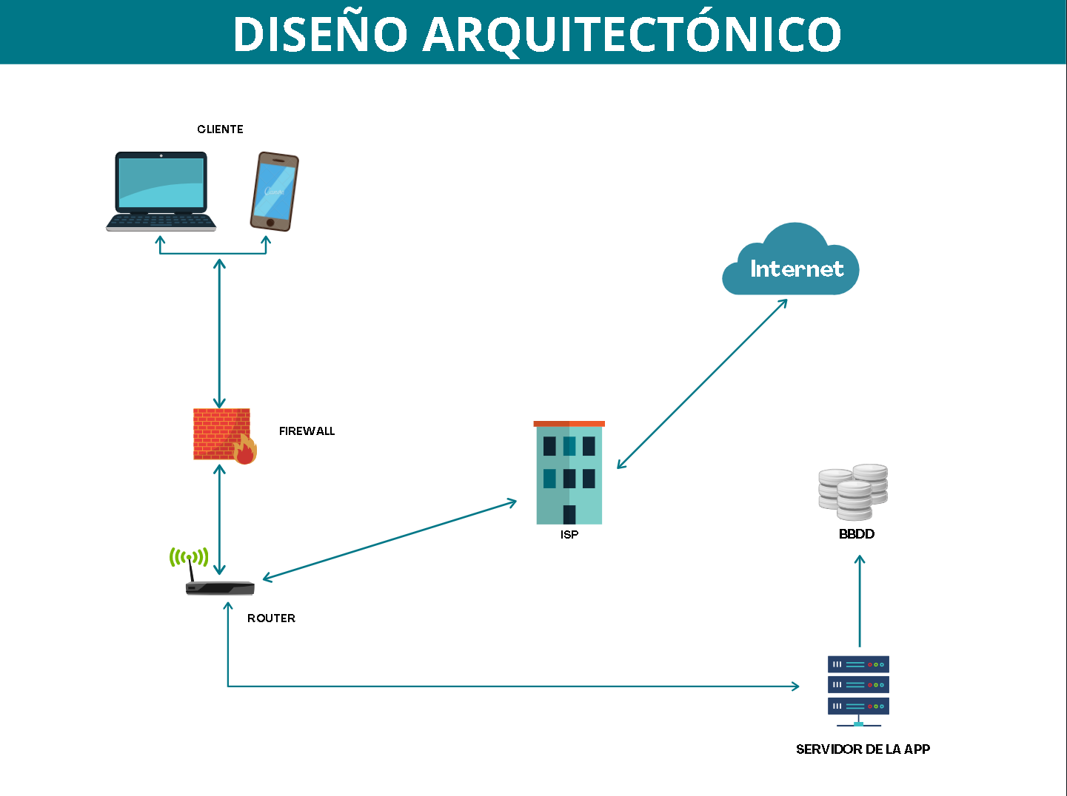

Ilustración 10 Estructura del sistema

# **VI.1 Estudio de Prefactibilidad**

Este estudio de factibilidad se basa en el análisis de los requerimientos necesarios para llevar a ejecución este proyecto (prototipo de sistema web para determinar y visualizar la geolocalización de subestaciones eléctricas en Nicaragua) a fin de determinar la viabilidad técnica, operativa y económica que conllevará la realización de este. De manera que sirva este estudio para proveer la información necesaria para la toma de decisión de realizar este proyecto o no.

## **VI.1.1 Factibilidad Técnica**

Para desarrollo del sistema web GLOCSE es necesario contar con ciertos recursos de hardware y de software. (Ver Tabla 1 - Aspectos técnicos de hardware y Tabla 2 - Aspectos técnicos de software.)

Se presentan aquellos elementos que serán fundamentales para este prototipo del sistema a desarrollar, para que este opere óptimamente.

**Hardware**

* Computador laptop
  + Uso: Los computadores serán necesarios para el desarrollo del software, realización de pruebas, análisis de reportes, visualización de gráficas de consumidores y trazo de la elipse en el mapa del sistema.
  + Características: Procesador Intel(R) Core (TM) i7-5600U, 1 TB HDD, 8 GB RAM.
* Internet
  + Uso: Navegación en la web para consumo de API de Google Maps y pruebas correspondientes.
  + Características: El internet a utilizar es de los más económicos, estables y de buena calidad que asegura un funcionamiento óptimo del sistema.

**Software**

* Sistema operativo Windows 10
  + Uso: Es en donde se ejecutarán los programas a utilizar para el desarrollo de GLOCSE.
  + Características: Es el intermediario entre el usuario y el hardware. Necesario para el funcionamiento de todos los computadores, tabletas y teléfonos móviles. Otorga seguridad y protege a los programas y archivos del ordenador. Está diseñado para ser amigable con el usuario y fácil de usar. Permite interactuar con varios dispositivos.
* GitHub
  + Uso: Sirve como un sistema de gestión de proyectos y control de versiones de código, así como una plataforma de red social diseñada para desarrolladores.
  + Características: Provee una wiki y una página web para cada proyecto. ​Ofrece gráficas para ver cómo los desarrolladores trabajan en sus repositorios y bifurcaciones del proyecto.
* Visual Studio 2019 Edition Community.
  + Uso: Tiene como objetivo crear aplicaciones modernas para Windows, Android e iOS, además de aplicaciones web y servicios en la nube.
  + Características: Es flexible, aumenta la productividad y posee gran gama de lenguajes de programación. Ofrece una instalación ligera y modular, conexión a la nube, herramientas de codificación y aplicaciones para dispositivos.
* SQL Server 2019 Developer.
  + Uso: Desarrollo de base de datos y pruebas necesarias.
  + Características: Escalabilidad y rendimiento innovadores para mejorar la estabilidad y el tiempo de respuesta de la base de datos. Alta disponibilidad de aplicaciones, almacenes de datos y lagos de datos críticos, ahora con soporte incorporado para macrodatos.
* Azure SQL Database
  + Uso: Se encarga de la mayoría de las funciones de administración de bases de datos, como actualizar, aplicar revisiones, crear copias de seguridad y supervisar sin intervención del usuario.
  + Características: Encriptación, grupos de disponibilidad, auditorías, certificados y claves asimétricas, transacción entre base de datos.
* Visual Paradigm
  + Uso: Propicia un conjunto de ayudas para el desarrollo de programas informáticos, desde la planificación, pasando por el análisis y el diseño, hasta la generación del código fuente de los programas y la documentación.
  + Características: Permite hacer clic y arrastrar para construir formas y líneas en un flujograma con una guía de alineación para ajustar todo en su lugar. Cuenta con videos tutoriales para los recién iniciados. Integración con **Eclipse**, **VisualStudio** y **Net Bean**s. Puede generar y compartir diagramas a través de formatos como PNG, JPG, GIF, SVG y PDF.
* App Service
  + Uso: Creación de APIs y aplicaciones web en la nube.
  + Características: Plataforma totalmente administrada que cuenta con funcionalidad integrada de mantenimiento de la infraestructura, aplicación de revisiones de seguridad y escalado. Integración con redes virtuales y capacidad para ejecutarse en un entorno de App Service aislado y dedicado. Rigor en cuanto a la seguridad y el cumplimiento normativo.

|  |  |  |
| --- | --- | --- |
| HARDWARE | | |
| **Cantidad** | **Recurso** | **Descripción** |
| 2 | Computadora laptop. | Procesador Intel(R) Core (TM) i7-5600U, 1 TB HDD, 8 GB RAM. |
| 1 | Internet | Servicio de internet, 5MB |

Tabla 1 - Aspectos técnicos de hardware.

|  |  |  |
| --- | --- | --- |
| SOFTWARE | | |
| **Cantidad** | **Recurso** | **Descripción** |
| 2 | Sistema operativo | Windows 10 Home. |
| 2 | Software | Visual Studio 2019 Edition Community. |
| 2 | GitHub | Usuarios de GitHub. |
| 2 | SQL Server | SQL Server 2019 Developer. |
| 1 | Azure SQL Database | Base de datos única, modelo de compra DTU, nivel Basic Tier, B: 5 DTU, 2 GB de almacenamiento incluido por base de datos, 1 bases de datos x 1 Mes, 1, retención GB. |
| 1 | Visual Paradigm | Visual Paradigm proporciona modelado de notación más formal y capacidad de dibujo casual. Los diagramas en categorías de modelado como UML. |
| 1 | App Service | Nivel Gratis; 1 F1 (0 núcleos, 1 GB de RAM, 1 GB de almacenamiento) x 730 Horas; Sistema operativo Windows. |

Tabla 2 - Aspectos técnicos de software.

## **VI.1.2 Factibilidad Económica**

En este apartado, se mencionan los gastos que involucra el proyecto como tal, estos gastos serán de costos de hardware, de software, de desarrollo y costos totales.

Se ha realizado las investigaciones correspondientes para determinar cuáles serán los costos más factibles y viables para hacer posible el desarrollo del prototipo web GLOCSE.

Se provee una lista detallada de estos gastos. (Ver Tabla 3 - Costos de hardware, Tabla 4 - Costos de software, Tabla 5 - Costos de desarrollo y Tabla 6 - Costos totales)

|  |  |  |  |
| --- | --- | --- | --- |
| COSTOS DE HARDWARE | | | |
| **Cantidad** | **Descripción** | **Precio Unitario** | **Total** |
| 2 | Procesador Intel(R) Core (TM) i7-5600U, 1 TB HDD, 8 GB RAM. | $600.00 | $1,200.00 |
| 6 | Servicio de internet, 5 MB por mes. | $20.00 | $120.00 |
| **Total** | | | **$1,320.00** |
| *Nota: Computadores e internet no fueron parte de costos totales, ya que se contaban con dichos recursos.* | | | |

Tabla 3 - Costos de hardware.

|  |  |  |  |
| --- | --- | --- | --- |
| COSTOS DE SOFTWARE | | | |
| **Cantidad** | **Descripción** | **Precio Unitario** | **Total** |
| 2 | Windows 10 Home | $199.00 | $398.00 |
| 2 | Visual Studio 2019 Edition Community. | $0.00 | $0.00 |
| 2 | Usuarios de GitHub | $0.00 | $0.00 |
| 2 | SQL Server 2019 Developer | $0.00 | $0.00 |
| 6 | Azure SQL Database | $4.90 | $29.38 |
| 6 | Visual Paradigm | $6.00 | $36.00 |
| 1 | App Service | $0.00 | $0.00 |
| **Total** | | | **$463.38** |
| *Nota: El uso de Azure SQL Database y Visual Paradigm está contemplado a 6 meses (Precio unitario mensual). Licencias de Windows 10 Home no fueron necesarias, ya que los computadores poseían licencias OEM (de fábrica).* | | | |

Tabla 4 - Costos de software.

|  |  |  |  |  |
| --- | --- | --- | --- | --- |
| COSTOS DE DESARROLLO | | | | |
| **Cantidad** | **Descripción** | **Precio Unitario** | **Meses** | **Total** |
| 2 | Desarrollador web junior | $700.00 | $7.00 | $9,800.00 |
| **Total** | | | | **$9,800.00** |

Tabla 5 - Costos de desarrollo.

|  |  |  |
| --- | --- | --- |
| COSTOS TOTALES |  |  |
| **Descripción** | **Total (con recursos existentes)** | **Total (adquiriendo todos los recursos)** |
| Costos de Hardware | $0.00 | $1,320.00 |
| Costos de Software | $29.38 | $463.38 |
| Costos de Desarrollo | $0.00 | $9,800.00 |
| **Total** | **$29.38** | **$11,583.38** |

Tabla 6 - Costos totales.

## **VI.1.3 Factibilidad Operativa**

La factibilidad operativa permite conocer lo urgente de implementar un proceso y la posible aceptación de este por parte de los usuarios que utilizarán el sistema.

Los aspectos para tomar en cuenta son que por lo general el uso de un sistema puede ser intimidante para personas que no estén familiarizadas con el uso de programas de computadora, es por eso por lo que se tomará en cuenta una interfaz minimalista, sencilla y fácil de usar, de tal manera que la navegación dentro de este no sea complicada. Esto será facilitado mediante la diagramación UML.

La implementación de este sistema permitirá a usuarios del sistema GLOCSE realizar cálculos tediosos y complejos automáticamente, anteriormente se podría encontrar el error humano y este es un factor muy común y grave al momento de realizar los cálculos de forma manual. Aún más dado la estimación de costos al momento de la construcción de las SE.

Dado a lo anterior dicho, nosotros denotamos que el sistema es viable a nivel operativa debido a que con la implementación de este se solucionaran muchos problemas, como el manejo de cargas eléctricas por consumidores, ubicación de los consumidores, proyecciones en periodos de tiempos predefinidos por el usuario, lo que en su defecto incluye a un uso drástico de tiempo para realizar las operaciones matemáticas pertinentes.

## **VI.2 Captura, análisis y especificación de requerimientos**

**VI.2.1 Actores**

Los actores que entran en juego en este caso serán los usuarios que inician sesión en la plataforma e interactúan con los espacios de trabajos que contienen las proyecciones de cada proyecto.

Estos actores en su mayoría serán ingenieros eléctricos o en un perfil académico y/o profesional de conocimiento similar al necesario para la comprensión de los procesos que realiza el sistema GLOCSE.

**VI.2.2 Requerimientos Funcionales**

Los requerimientos funcionales del sistema van de acuerdo con las necesidades expresadas por especialista en el tema, al igual que los requerimientos no funcionales. Se determinarán los elementos claves necesarios para el cálculo de la ubicación de la SE y se adaptarán en el prototipo de sistema forma óptima y sistematizada.

El prototipo del sistema web deberá realizar:

* Recibimiento de credenciales de usuarios y su verificación para el proceso de Inicio de Sesión.
* Contar con diferentes módulos según el área a cubrir. (Mapa, Gráficas, Reportes, Proyecciones y Configuración)
* Permitir la creación de nuevos espacios de trabajos.
* Almacenamiento de datos en la Base de datos referente a los módulos definidos previamente.
* Visualización de datos almacenados en la base de datos.
* Permitir modificaciones en los datos de las proyecciones.
* Cargar los espacios de trabajos guardados.
* Mostrar las gráficas de consumidores que alimentan las proyecciones.
* Visualizar el valor de las variables que construyen la elipse y cada proyección de esta misma.
* Generación de reportes con datos globales del sistema por espacio de trabajo en uso.

**VI.2.3 Requerimientos No Funcionales**

**VI.2.3.1 Reglas del negocio**

* Se deberá acceder a la aplicación desde cualquier navegador y cualquier dispositivo, esto debido a su diseño responsivo.
* El sistema deberá permitir inicios de sesión simultáneos para diferentes usuarios.

**VI.2.3.2 Requerimientos de seguridad.**

* Se tendrán tres intentos de inicio de sesión incorrectos, al cuarto intento el usuario se bloqueará y deberá ser desbloqueado por un administrador.
* Todos los usuarios tendrán acceso a todos los módulos.
* En el caso de inactividad del usuario después de una hora, se procederá a cerrar la sesión de este por motivos de seguridad.

**VI.2.3.3 Del Producto**

**Usabilidad:**

**RN-1** El diseño de la aplicación deberá ser amigable y sencillo de usar para el usuario.

**RN-2** La aplicación deberá tener un diseño adaptable, es decir deberá soportar múltiples resoluciones.

**RN-3** La aplicación deberá ser clara y concisa cuando el usuario se equivoque advirtiéndolo a este último mediante mensajes de advertencia o de error.

**RN-4** La aplicación deberá ser amigable para el usuario, de tal forma que la navegación sea fluida y rápida.

**RN-5** Realizar máscaras de validación a los archivos .csv que lo ameriten, para evitar el ingreso de valores inadecuados, según el contexto de la funcionalidad al momento de cargar los datos.

**Confiabilidad:**

**RN-6** El sistema deberá poseer un sistema de autenticación de usuarios, de tal forma que sólo usuarios registrados puedan acceder a los módulos.

**RN-7** Facilidades y controles para permitir el acceso a la información a los usuarios autorizado a través de Internet, con la intención de consultar y subir información.

**Desempeño:**

**RN-8** Los tiempos de respuesta de las vistas, deberán ser de entre 500MS a 1 Segundos, para que la navegación por el sistema no se vea afectada.

**RN-9** El rendimiento del sistema no se debería ver afectado si hay múltiples usuarios usando el sistema.

**Soportabilidad:**

**RN-10** El sistema deberá ejecutarse óptimamente, en una gran gama de hardware con distintas especificaciones técnicas.

**Documentación:**

**RN-11** Todas las vistas, wiki y manual de usuario deben tener los signos de acentuación y ortográficos pertinentes.

**RN-12** Utilizar patrones de diseño homogéneos en los textos, botones, cajas de texto y otros controles gráficos.

**VI.2.3.4 Del Ambiente**

**Ético:**

**RN-13** Los cálculos del sistema para el trazo de ubicación de la elipse deberán ser exactos y estar definidos por los algoritmos previamente definidos. Es decir, no se debe alterar ningún valor.

### **VI.2.4 Requerimientos de Interfaz**

**VI.2.4.1 Interfaces de Hardware**

* Computador portátil: Mediante este computador el usuario podrá abrir un navegador, ejecutar la aplicación y hacer uso de la misma.
* Modem con internet: Para acceso al internet, de esta manera podrá acceder a recursos del Mapa, tales como consumidores cercanos en la zona dónde se ubicará la subestación eléctrica.

**VI.2.4.2 Interfaces de Software**

* API de Google Maps: Esta API aportará significativamente para la ubicación de las SE gráficamente, por las bondades que ofrece en sus Mapas para ubicar pines de referencia y gráficas 2D. Mediante el consumo de esta API, podremos obtener información acerca de Mapas, métodos de geolocalización y obtención de nombres de lugares que podrían ser consumidores potenciales para la SE.

**VI.2.4.3 Interfaces de Comunicación**

La interfaz de comunicación está dada entre el servidor de base de datos y la API por ADO.net que sirve de interfaz entre ambos, a su vez la aplicación WEB estará conectada a la API de Google Maps mediante la red, la comunicación entre ambos está dada mediante peticiones HTTP del cliente al servidor.

### **VI.2.5 Restricciones de Diseño**

El sistema debe estar estructurado bajo la arquitectura modelo, vista y controlador siendo este codificado en C#, esto permitirá que el proyecto sea escalable de cara al futuro permitiendo que crezca sin tener problemas de implementación a largo plazo.

### **VI.2.6 Requerimientos de Licencia**

Se requiere obtener las licencias de software para las diferentes herramientas a utilizar el proceso de análisis, diseño, desarrollo y pruebas del prototipo de sistema web GLOCSE. Se utilizará una licencia gratuita de SQL Developer Edition debido al alto costo de las ediciones superiores.

* Visual Paradigm
* Visual Studio
* Microsoft Office Home and Student (PowerPoint, Excel, Word y Outlook)
* Base de datos SQL Server.

## **VI.3 Diseño del Sistema**

### **VI.3.1 Modelo de casos de uso**

**VI.3.1.1 Diagrama de casos de uso**

Paul Kimmel expresa en [23] que los diagramas de casos de uso son responsables principalmente de documentar los macrorrequisitos del sistema. Y se puede pensar en los diagramas de casos de uso como la lista de las capacidades que debe proporcionar el sistema. A continuación, se muestran y describen los casos de uso para el prototipo de sistema web GLOCSE.

**VI.3.1.1.1 Diagrama de caso de Uso - Graficar Elipse**

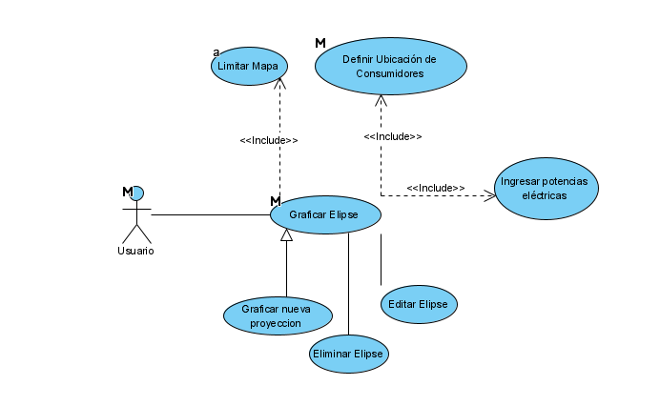

Ilustración 11 - DCU - Graficar Elipse

|  |  |
| --- | --- |
| **Titulo** | Graficar Elipse |
| **Inicios del caso de uso** | Este caso de uso inicia cuando se ha limitado el mapa, se ubican consumidores y cargan las potencias eléctricas. |
| **Funciones primarias** | Mostrar visualmente la elipse en el mapa, actualización de la elipse en caso de cambio de posición de los consumidores. Eliminar elipse. |
| **Necesidades no funcionales** | Se debe mostrar la gráfica de la elipse en un periodo no mayor a 10 segundos. |
| **Finalizaciones de los casos de uso** | El caso de uso finaliza una vez que se muestran los centros eventuales de carga y la elipse en el mapa gráficamente. |

Tabla 7 - Descripción de CU - Graficar Elipse

**VI.3.1.1.2 Diagrama de caso de Uso - Espacio de trabajo**

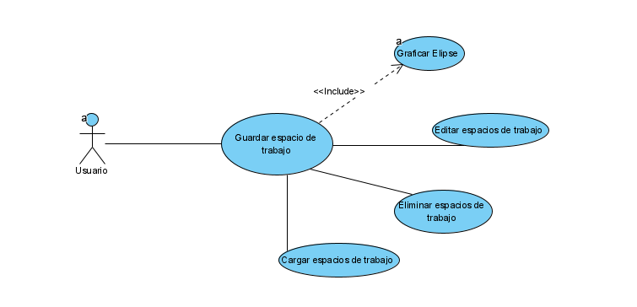

Ilustración 12 - DCU - Guardar espacio de trabajo

|  |  |
| --- | --- |
| **Titulo** | Guardar espacio de trabajo |
| **Inicios del caso de uso** | Este caso de uso inicia cuando el usuario desea guardar los cambios realizados en las elipses realizadas. |
| **Funciones primarias** | Almacenar todos los cambios realizados en las distintas proyecciones en un proyecto de trabajo para ser cargados posteriormente. Estos espacios guardados pueden ser restaurados, eliminados y editados. |
| **Necesidades no funcionales** | Se estima que el tiempo de guardado no debe exceder los 5 segundos. Se puede visualizar los espacios de trabajos guardados en la sección Proyecciones. |
| **Finalizaciones de los casos de uso** | Una vez guardado el espacio de trabajo, el usuario puede continuar con el uso del sistema normalmente. |

Tabla 8 - Descripción de CU - Guardar espacio de trabajo

**VI.3.1.1.3 Diagrama de caso de Uso - Cargar datos masivamente**

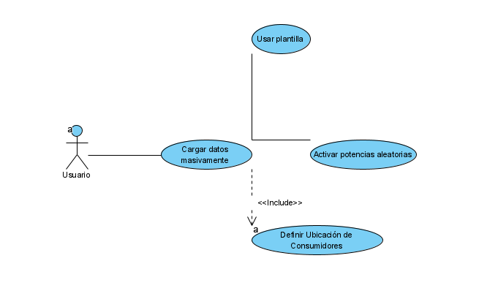

Ilustración 13 - DCU - Cargar datos masivamente

|  |  |
| --- | --- |
| **Titulo** | Cargar datos masivamente |
| **Inicios del caso de uso** | Para iniciar este caso de uso, es necesario tener limitado una zona en el mapa, y todos los consumidores ubicados en el mapa. Y el usuario asigna cargas eléctricas a cada usuario. |
| **Funciones primarias** | Se carga al sistema un archivo de Excel con las cargas eléctricas a cada consumidor ubicado en el mapa para graficar la elipse en una proyección. Se activar potencias aleatorias para generación de cargas eléctricas. |
| **Necesidades no funcionales** | La carga de datos masiva no deberá demorarse más de 2 segundos. Archivo de Excel a subir debe usar formato proveído. |
| **Finalizaciones de los casos de uso** | Finaliza una vez que los usuarios ya posean cargas eléctricas asignadas. |

Tabla 9 - Descripción de CU - Cargar datos masivamente

**VI.3.1.1.4 Diagrama de caso de Uso - Generar superficie normal**

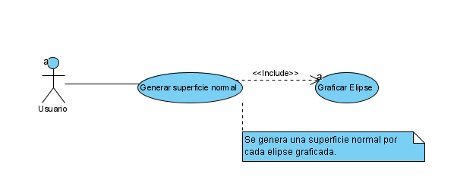

Ilustración 14 - DCU - Generar superficie normal

|  |  |
| --- | --- |
| **Titulo** | Generar superficie normal |
| **Inicios del caso de uso** | Este caso de uso comienza cuando el usuario desea visualizar la superficie normal, que es una columna de consumo energético en 3D |
| **Funciones primarias** | Trazo de la superficie normal en base a la gráfica de la elipse. Manipulación de la gráfica visualmente. |
| **Necesidades no funcionales** | La gráfica no demorará más de 10 segundos para graficarse. |
| **Finalizaciones de los casos de uso** | Finaliza una vez todas las superficies han sido graficadas. |

Tabla 10 - Descripción de CU - Generar superficie normal

**VI.3.1.1.5 Diagrama de caso de Uso - Generar gráfica de consumidores**

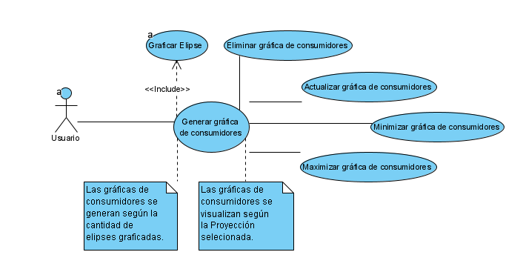

Ilustración 15 - DCU - Generar gráfica de consumidores

|  |  |
| --- | --- |
| **Titulo** | Generar gráfica de consumidores |
| **Inicios del caso de uso** | Este verifica primero si ya hay elipses graficadas, para poder mostrar datos relacionados a la carga eléctrica de los consumidores. |
| **Funciones primarias** | Mostrar el consumo energético por hora de cada consumidor. Se pueden minimizar, maximizar, actualizar y eliminar las gráficas. |
| **Necesidades no funcionales** | Las gráficas serán inmediatamente disponibles una vez las elipses hayan sido graficadas. |
| **Finalizaciones de los casos de uso** | Siendo las gráficas visibles, el usuario podrá utilizar la información según su necesidad. |

Tabla 11 - Descripción de CU - Generar gráfica de consumidores

**VI.3.1.1.6 Diagrama de caso de Uso - Descargar plantilla de carga de datos**

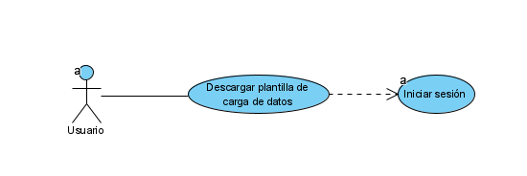

Ilustración 16 - DCU - Descargar plantilla de carga de datos

|  |  |
| --- | --- |
| **Titulo** | Descargar plantilla de carga de datos |
| **Inicios del caso de uso** | Esta tiene como utilidad facilitar al usuario una plantilla donde él pueda ingresar los campos necesarios de carga eléctrica a subir en el sistema. |
| **Funciones primarias** | Proveer un esquema predeterminado para ingreso de cargas eléctricas sistemáticamente a los consumidores. |
| **Necesidades no funcionales** | La descarga de la plantilla no tiene restricción según el navegador. |
| **Finalizaciones de los casos de uso** | Finaliza una vez que el archivo haya sido descargado y el usuario pueda visualizarlo y abrirlo. |

Tabla 12 - Descripción de CU - Descargar plantilla de carga de datos

**VI.3.1.1.7 Diagrama de caso de Uso - Limitar Mapa**

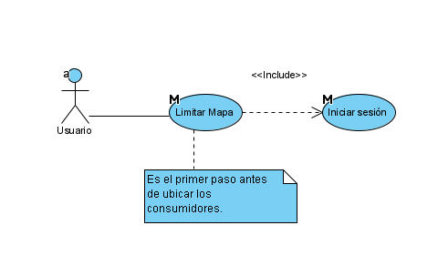

Ilustración 17 - DCU - Limitar Mapa

|  |  |
| --- | --- |
| **Titulo** | Limitar Mapa |
| **Inicios del caso de uso** | Una vez el usuario inicie sesión y ubicar en el mapa el área donde se colocarán los consumidores. |
| **Funciones primarias** | Limitar la zona de trabajo para la ubicación de consumidores en el área a trabajar. |
| **Necesidades no funcionales** | La limitación se ejecuta instantáneamente para posterior ubicación de consumidores. Una vez los consumidores ya han sido establecidos en el mapa, la limitación no puede removerse. |
| **Finalizaciones de los casos de uso** | El caso de uso se completa una vez se visualiza una franja roja en el borde del mapa. |

Tabla 13 - Descripción de CU - Limitar Mapa

**VI.3.1.1.8 Diagrama de caso de Uso - Remover limitación de Mapa**

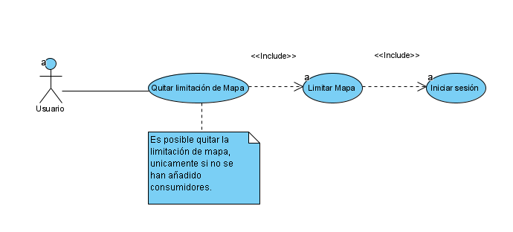

Ilustración 18 - DCU - Quitar limitación de Mapa

|  |  |
| --- | --- |
| **Titulo** | Remover limitación de Mapa |
| **Inicios del caso de uso** | Es requisito que el mapa se encuentre previamente limitado. |
| **Funciones primarias** | Eliminar la restricción del área de trabajo. |
| **Necesidades no funcionales** | Esta se realiza inmediatamente en caso de no haber consumidores en el mapa. |
| **Finalizaciones de los casos de uso** | Termina el caso de uso al remover la limitación para que el usuario. |

Tabla 14 - Descripción de CU - Remover limitación de Mapa

**VI.3.1.1.9 Diagrama de caso de Uso - Reiniciar sistema**

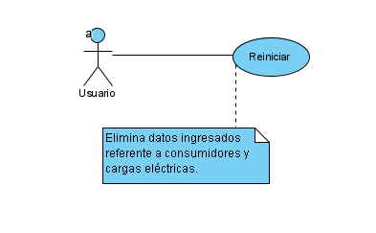

Ilustración 19 - DCU - Reiniciar

|  |  |
| --- | --- |
| **Titulo** | Reiniciar |
| **Inicios del caso de uso** | Este caso de uso inicia cuando el usuario desea iniciar el sistema desde cero. |
| **Funciones primarias** | Restaurar valores de fábricas de todas las variables del sistema y gráficos para empezar a trabajar desde cero. |
| **Necesidades no funcionales** | Al efectuar el reinicio no deberá demorar más de 3 segundos para que el usuario pueda trabajar nuevamente. |
| **Finalizaciones de los casos de uso** | El sistema se visualizará como si este fuese cargado desde cero, a la espera de ingreso de valores. |

Tabla 15 - Descripción de CU - Reiniciar

**VI.3.1.1.10 Diagrama de caso de Uso - Poner pin de prueba**

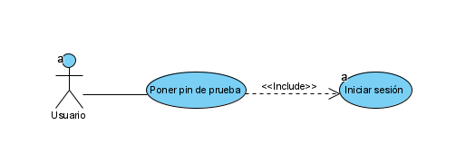

Ilustración 20 - DCU - Poner pin de prueba

|  |  |
| --- | --- |
| **Titulo** | Poner pin de prueba |
| **Inicios del caso de uso** | El usuario puede poner un pin de prueba, a modo de visualizar dónde es deseada la ubicación, y dónde es sugerida por el sistema. |
| **Funciones primarias** | Este ha sido diseñado para temas geográficos de ubicación. |
| **Necesidades no funcionales** | Este necesita ser establecido una vez el mapa ya haya sido limitado. |
| **Finalizaciones de los casos de uso** | El Pin de prueba puede manipularse a lo largo de las proyecciones de elipses en el mapa. |

Tabla 16 - Descripción de CU - Poner pin de prueba

**VI.3.1.1.11 Diagrama de caso de Uso - Configurar vista de Mapa**

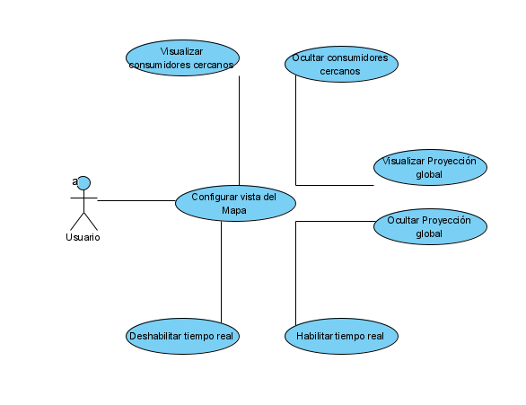

Ilustración 21 - DCU - Configurar vista del Mapa

|  |  |
| --- | --- |
| **Titulo** | Configurar vista del mapa |
| **Inicios del caso de uso** | Este caso inicia, cuando el usuario desea modificar lo que visualiza en el mapa. |
| **Funciones primarias** | Se puede visualizar y ocultar a los consumidores cercanos en la zona, proyección global, y habilitación de cambios en tiempo real. |
| **Necesidades no funcionales** | Los cambios se aplican en menos de 1 segundo. |
| **Finalizaciones de los casos de uso** | Finaliza cuando el cliente configura la vista según su necesidad. |

Tabla 17 - Descripción de CU - Configurar vista del mapa

**VI.3.1.1.12 Diagrama de caso de Uso - Configurar vista proyección**

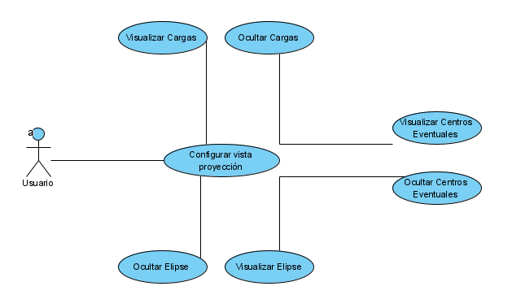

Ilustración 22 - DCU - Configurar vista proyección

|  |  |
| --- | --- |
| **Titulo** | Configurar vista proyección |
| **Inicios del caso de uso** | Este caso inicia, cuando el usuario desea modificar la vista de la proyección actual. |
| **Funciones primarias** | Se puede visualizar y ocultar cargas, centros eventuales de cargas y la elipse de la proyección. |
| **Necesidades no funcionales** | Los cambios deberán aplicarse en menos de 1 segundo. |
| **Finalizaciones de los casos de uso** | Finaliza cuando el cliente configura la vista según su necesidad. |

Tabla 18 - Descripción de CU - Configurar vista proyección

**VI.3.1.1.13 Diagrama de caso de Uso - Configurar vista global**

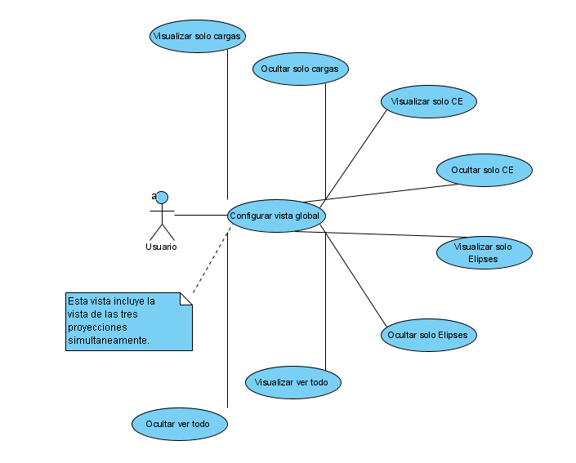

Ilustración 23 - DCU - Configurar vista global

|  |  |
| --- | --- |
| **Titulo** | Configurar vista global |
| **Inicios del caso de uso** | Este caso inicia, cuando el usuario desea modificar la vista de la proyección global en el mapa. |
| **Funciones primarias** | Visualizar y ocultar las cargas de los consumidores, los centros eventuales de cargas, las elipses, y todos los elementos en el mapa. |
| **Necesidades no funcionales** | Se aplican cambios en tiempo real, siendo visualizado en el mapa. |
| **Finalizaciones de los casos de uso** | Finaliza cuando el cliente configura la vista según su necesidad. |

Tabla 19 - Descripción de CU - Configurar vista global

**VI.3.1.1.14 Diagrama de caso de Uso - Generar reportes**

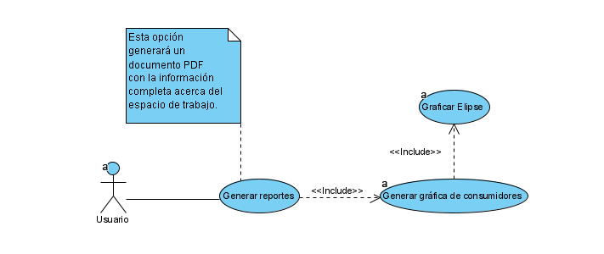

Ilustración 24 - DCU - Generar reportes

|  |  |
| --- | --- |
| **Titulo** | Generar reportes |
| **Inicios del caso de uso** | Para la generación de reportes es necesario tener una gráfica de consumidores y elipses graficadas. |
| **Funciones primarias** | Recopilación de los datos mostrados en el sistema, entre ellos, variables, consumidores con cargas eléctricas, y proyecciones. |
| **Necesidades no funcionales** | La información es mostrada en un archivo pdf y se descarga automáticamente localmente. |
| **Finalizaciones de los casos de uso** | El caso termina cuando el usuario puede acceder al archivo pdf descargado. |

Tabla 20 - Descripción de CU - Generar reportes

**VI.3.1.1.15 Diagrama de caso de Uso - Visualizar reportes**

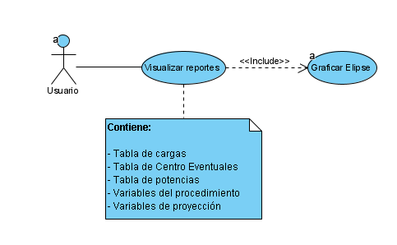

Ilustración 25 - DCU - Visualizar reportes

|  |  |
| --- | --- |
| **Titulo** | Visualizar reportes |
| **Inicios del caso de uso** | Este caso de uso comienza con la necesidad del usuario de visualizar en el sistema los datos dinámicamente. Como requisito, este solicita el trazo de elipses. |
| **Funciones primarias** | Presentar un resumen de información en tablas respecto a cargas, centros eventuales, potencias, variables de procedimiento, y variables de proyección. |
| **Necesidades no funcionales** | Estos son cargados en tiempo real en la sección de Reportes. |
| **Finalizaciones de los casos de uso** | Una vez el usuario visualiza los reportes este caso de uso finaliza. |

Tabla 21 - Descripción de CU - Visualizar reportes

**VI.3.1.1.16 Diagrama de caso de Uso - Visualizar Proyecciones**

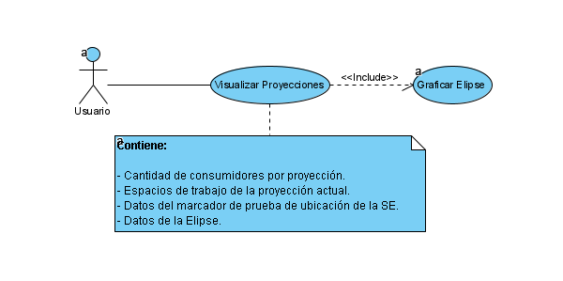

Ilustración 26 - DCU - Visualizar proyecciones

|  |  |
| --- | --- |
| **Titulo** | Visualizar Proyecciones |
| **Inicios del caso de uso** | Este caso de uso inicia cuando el usuario desea visualizar más información respecto a las proyecciones de las elipses. |
| **Funciones primarias** | Conocer valores de la cantidad de consumidores, espacios de trabajo y su restauración, datos del pin de prueba y su coincidencia dentro de la zona limitada del mapa. |
| **Necesidades no funcionales** | Carga automática de los datos en la sección de proyecciones, esta información es obtenida una vez las proyecciones son realizadas. |
| **Finalizaciones de los casos de uso** | Termina el caso de uso cuando el usuario visualiza los datos en el sistema. |

Tabla 22 - Descripción de CU - Visualizar Proyecciones

**VI.3.1.1.17 Diagrama de caso de Uso - Configurar el sistema**

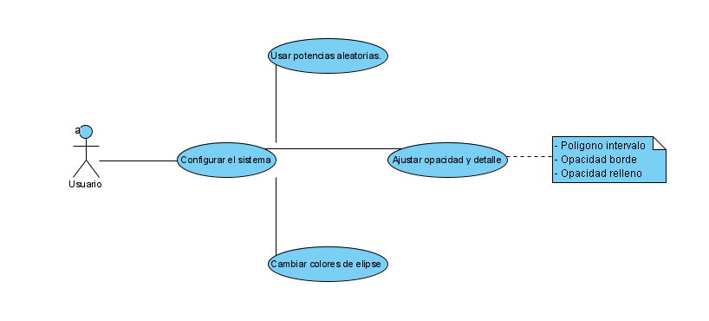

Ilustración 27 - DCU - Configurar el sistema

|  |  |
| --- | --- |
| **Titulo** | Configurar el sistema |
| **Inicios del caso de uso** | El caso de uso toma lugar al momento que el usuario desea personalizar la vista en las proyecciones. |
| **Funciones primarias** | Seleccionar entre potencias aleatorias o uso de carga de datos. Modificar la opacidad, detalle y colores de componentes de la elipse. |
| **Necesidades no funcionales** | Cambios se aplican inmediatamente. |
| **Finalizaciones de los casos de uso** | Este finaliza cuando el usuario desea aplicar cambios en el sistema. |

Tabla 23 - Descripción de CU - Configurar el sistema

### **VI.3.2 Modelo conceptual**

Los principales elementos de modelado UML utilizados en el modelo conceptual son: clase, asociación y paquete. Estos se representan gráficamente mediante la notación UML (1999). [15] Podemos expresar estos diagramas como una representación gráfica que sirve para representar la estructura de un sistema que será implementado utilizando un lenguaje orientado a objetos.

**VI.3.2.1 Diagrama de clases de sistema web GLOCSE**

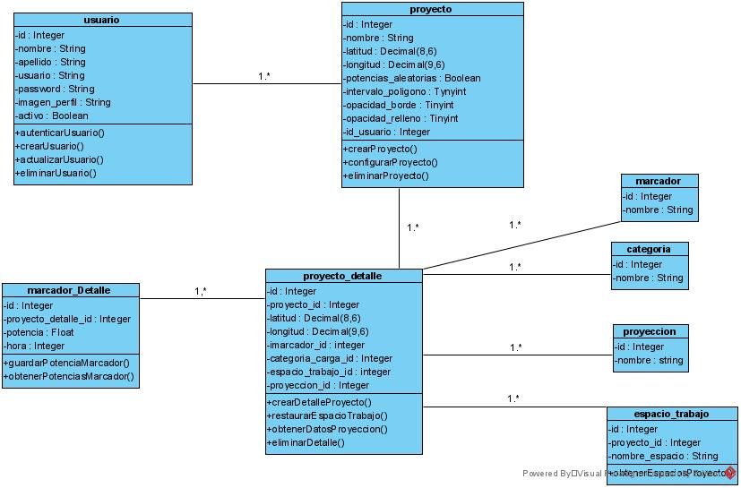

Ilustración 28 - DC – GLOCSE

**Descripción**: El diagrama de clases del sistema está compuesta únicamente por 8 clases, guardando únicamente los valores necesarios para que cada usuario que se registre y autentique en la aplicación pueda guardar y dar seguimiento a sus proyectos sin tener que estar creando el proyecto de 0 cada vez que usa la aplicación.

### **VI.3.3 Modelo de espacio de navegación y modelo de estructura de navegación**

**VI.3.3.1 Diagramas de navegación o de actividades**

Los diagramas de navegación, también conocidos como diagramas de actividades o de estados, constituyen un medio a través del cual podemos captar la comprensión de las personas a las que llamamos “expertos del dominio”.

Estos diagramas son buenos para captar detalles en un sentido general y de una manera en que los expertos del dominio pueden examinar, aclarar y mejorar. [23]

Estos diagramas son conocidos por proveer un panorama de cómo será el espacio de navegación que compondrá al sistema web GLOCSE y cómo será la experiencia del usuario.

**VI.3.3.1.1 Diagrama de navegación – Módulo Mapa**

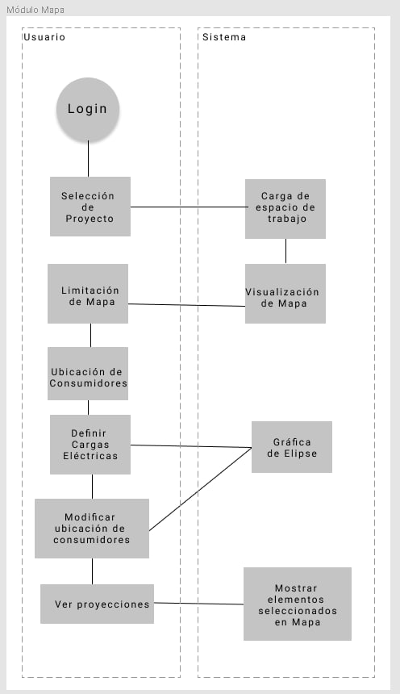

Ilustración 29 - DN - Módulo Mapa

**Descripción**: Diagrama de navegación que presenta las opciones que un usuario tiene habilitadas al momento de acceder al módulo Mapa.

**VI.3.3.1.2 Diagrama de navegación – Módulo Gráficas**

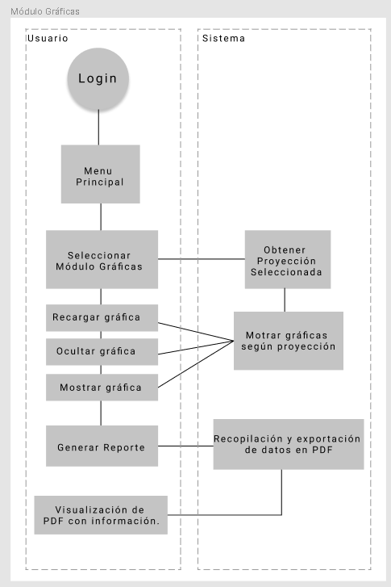

Ilustración 30 - DN - Módulo Gráficas

**Descripción**: Diagrama de navegación del módulo Gráficas, que provee al usuario de visualización y manipulación de las gráficas según la proyección.

**VI.3.3.1.3 Diagrama de navegación – Módulo Reportes**

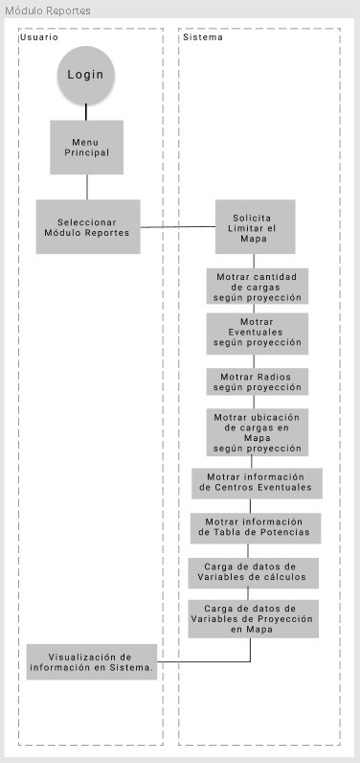

Ilustración 31 - DN - Módulo Reportes

**Descripción**: Diagrama de navegación del módulo Reportes, que provee al usuario de visualización de datos específico de una proyección según la selección realizada.

**VI.3.3.1.4 Diagrama de navegación – Módulo Proyecciones**

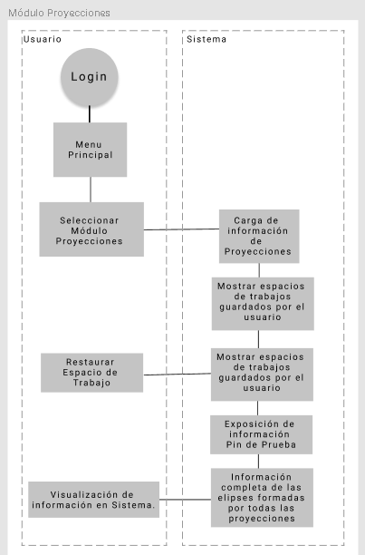

Ilustración 32 - DN - Módulo Proyecciones

**Descripción**: Diagrama de navegación del módulo Proyecciones, que provee al usuario de visualización de datos generales de las proyecciones generadas en el sistema.

**VI.3.3.1.5 Diagrama de navegación – Módulo Configuración**

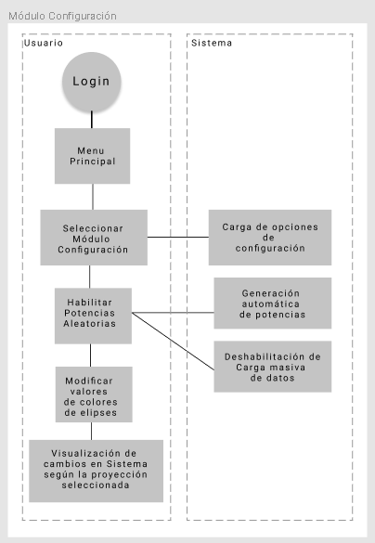

Ilustración 33 - DN - Módulo Configuración

**Descripción**: Diagrama de navegación del módulo Configuración, en dónde se da opción al usuario de modificar el estilo de las proyecciones, modificando opacidad, colores y habilitando potencias aleatorias.

**VI.3.3.2 Diagrama de secuencia**

El diagrama de secuencias consta de objetos que se representan del modo usual: rectángulos con nombre (subrayado), mensajes representados por líneas continuas con una punta de flecha y el tiempo representado como una progresión vertical. [24] Estas interacciones entre objetos muestran una estructura de navegación que representa al sistema web GLOCSE.

**VI.3.3.2.1 Diagrama de secuencia - Autenticación de Usuario**

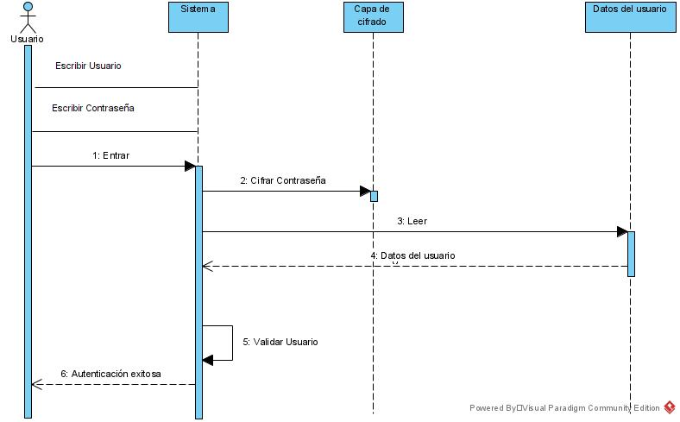

Ilustración 34 - DS - Autenticación de Usuario

**Descripción**: Diagrama de secuencia del proceso de autenticación de Usuario, el diagrama muestra la interacción entre los objetos del usuario y el sistema al momento que este se autentica en el sistema.

**VI.3.3.2.2 Diagrama de secuencia - Creación de proyectos**

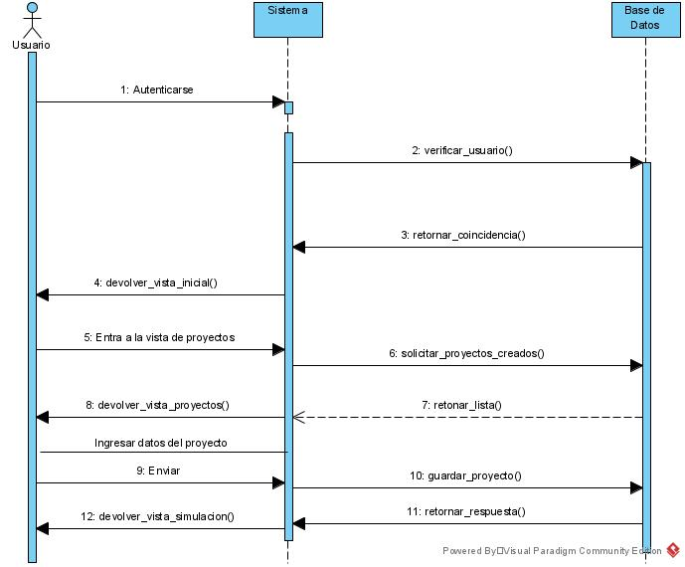

Ilustración 35 - DS - Creación de proyectos

**Descripción**: Diagrama de secuencia del proceso de creación de proyectos, el usuario se encarga de crear y gestionar sus propios proyectos al terminar de crear o cargar el proyecto el sistema lo redirecciona al simulador.

**VI.3.3.2.3 Diagrama de secuencia -** **Creación de proyección**

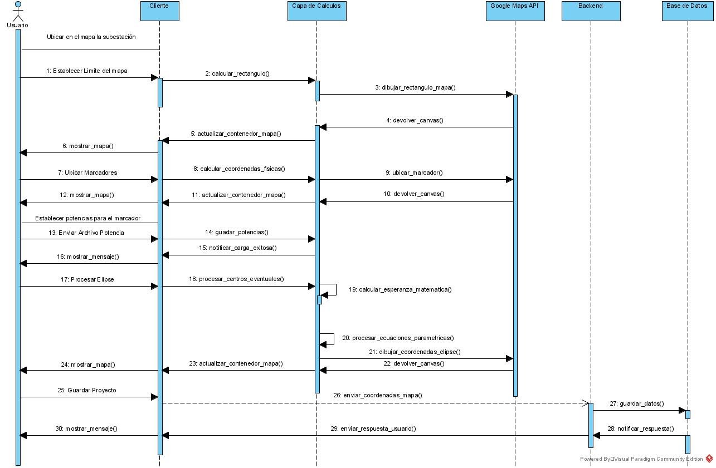

Ilustración 36 - DS - Creación de proyección

**Descripción**: Diagrama de secuencia del proceso de creación de una proyección, una vez que el usuario se encuentre en la vista de simulación, se procede a limitar el mapa, escoger la ubicación de los marcadores de potencia, subir la plantilla de cargas y finalmente a generar la elipse.

**VI.3.3.2.4 Diagrama de secuencia - Creación de múltiples proyecciones**

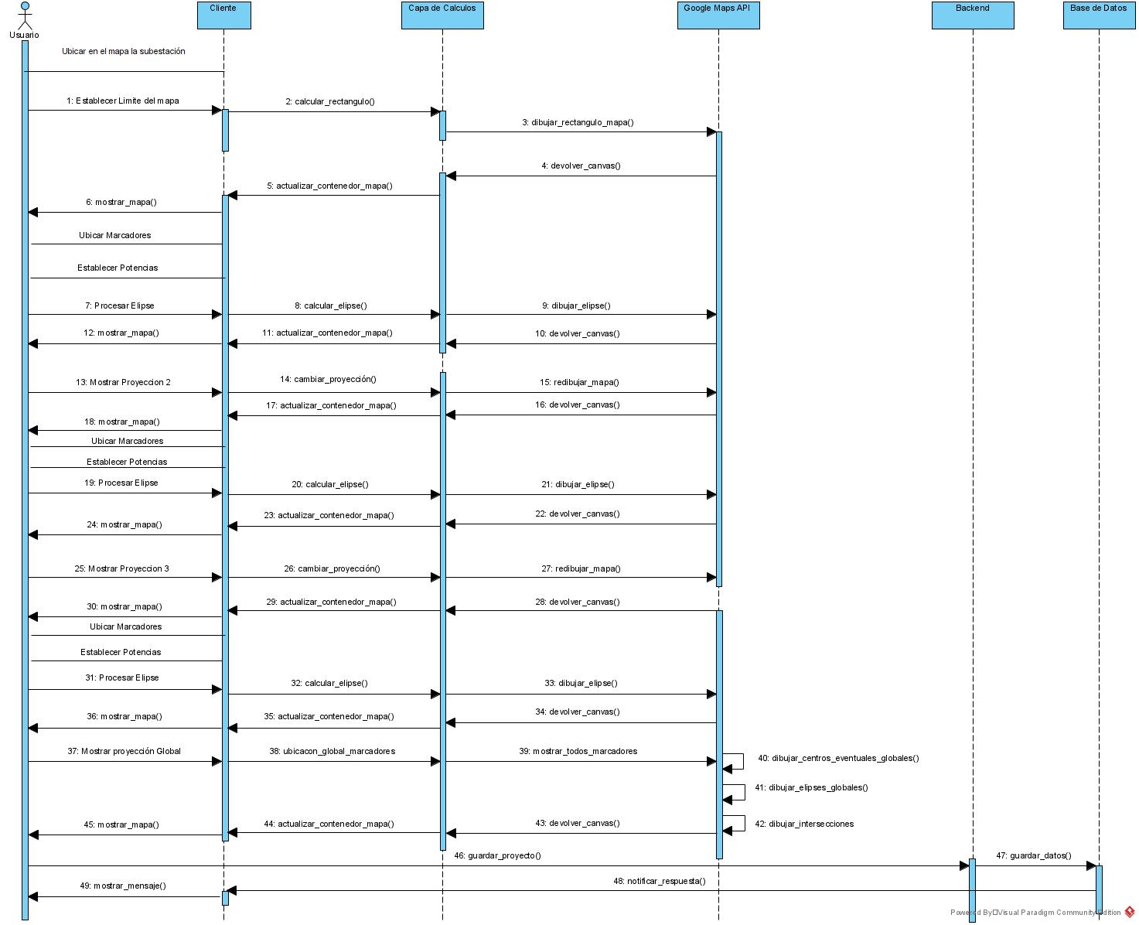

Ilustración 37 - DS - Creación de múltiples proyecciones

**Descripción**: Diagrama de secuencia del proceso de creación de múltiples proyecciones, el usuario puede trabajar con un total de hasta 3 proyecciones en el mismo proyecto dichas proyecciones se adecuan de acuerdo a la varianzas de cargas en los próximos 30 años, luego de procesar la proyección global se muestra el polígono resultante de la intersección de las 3 elipses.

**VI.3.3.2.5 Diagrama de secuencia - Generación de reporte**

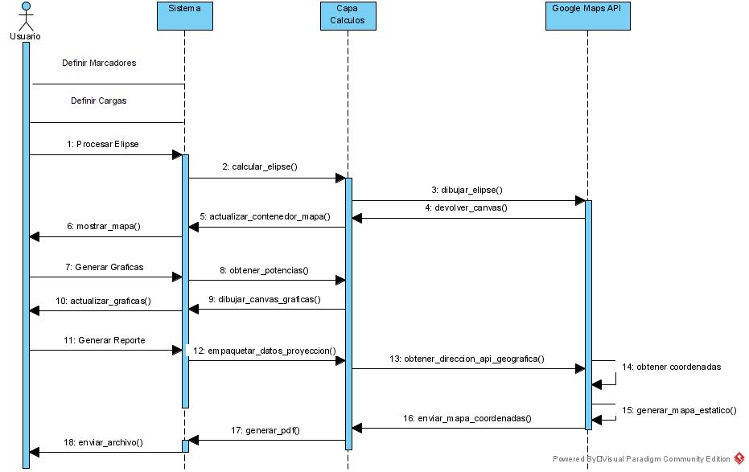

Ilustración 38 - DS - Generación de reporte

**Descripción**: Diagrama de secuencia del proceso de generación de reporte, al procesar la elipse el usuario cuenta con un reporte completo con los resultados de los cálculos de todas las variables involucradas en el proceso.

### **VI.3.4 Modelo de presentación**

**VI.3.3.1 Diagramas de presentación**

A continuación, se presentarán los bosquejos de diseño de cada vista que compondrá al prototipo de sistema web GLOCSE.

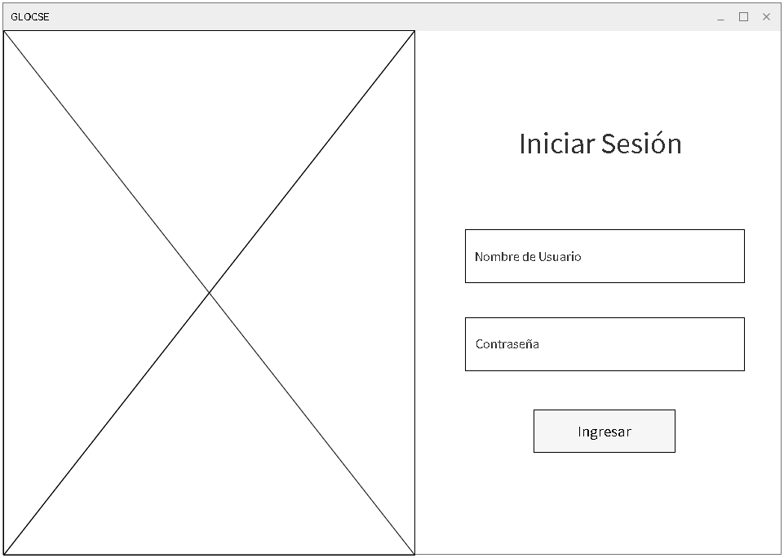

Ilustración 39 - Vista Inicio de sesión

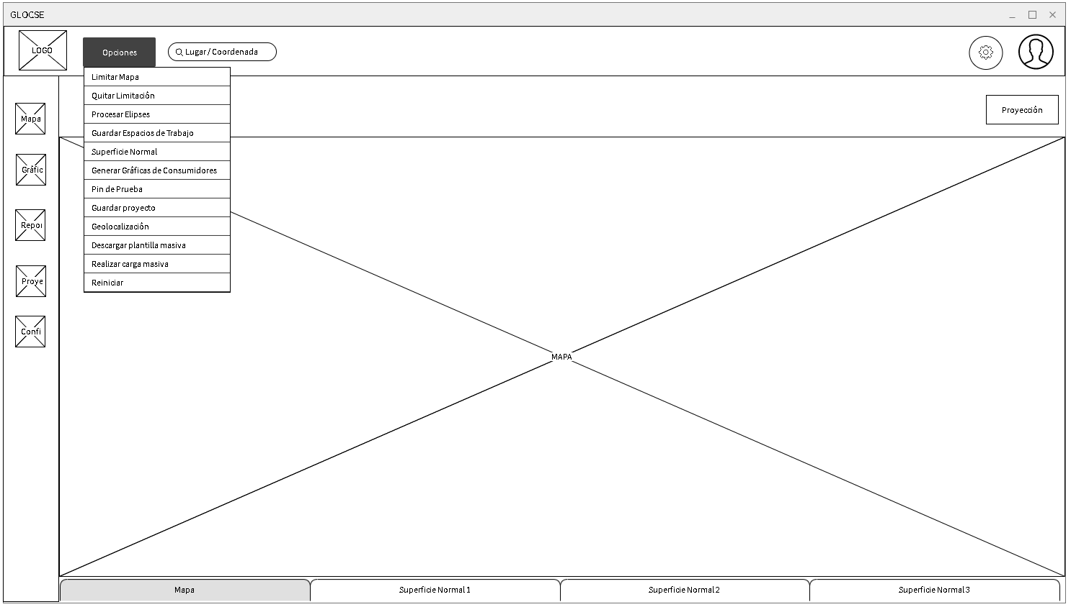

Ilustración 40 - Vista Menú Principal

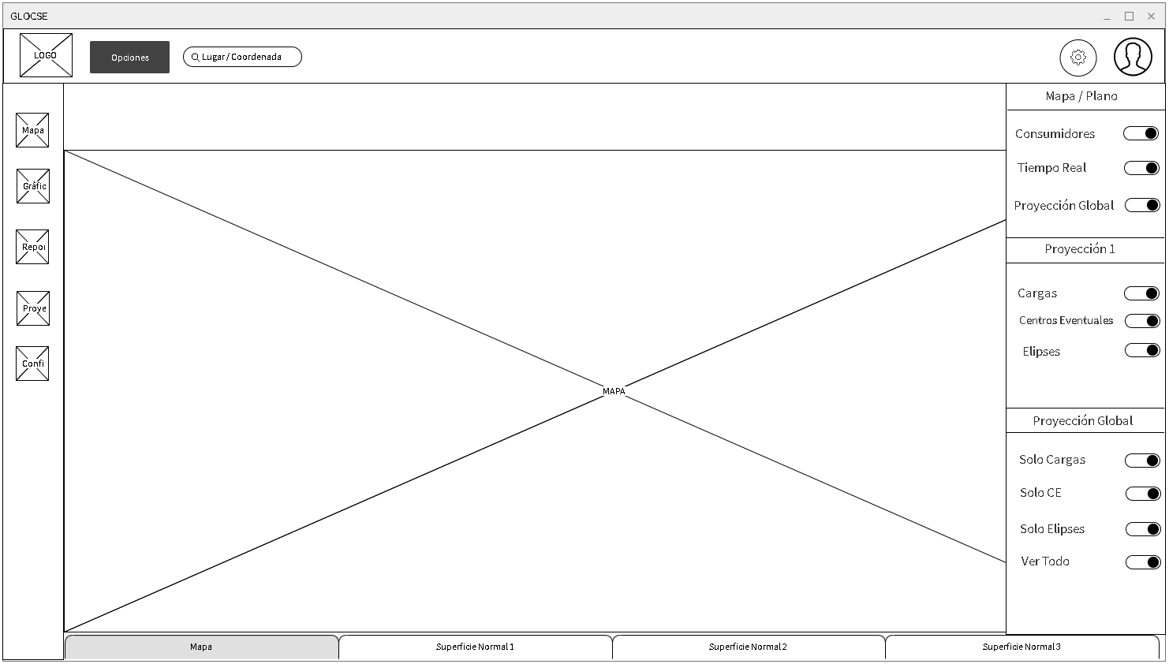

Ilustración 41 - Vista Configuración Menú Principal

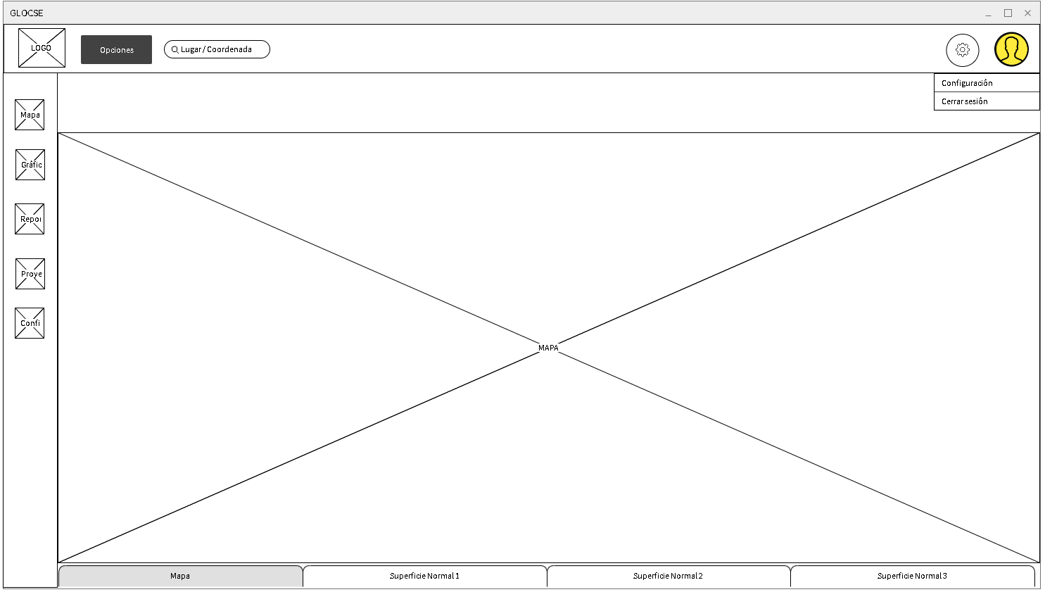

Ilustración 42 - Vista Opciones de Usuario

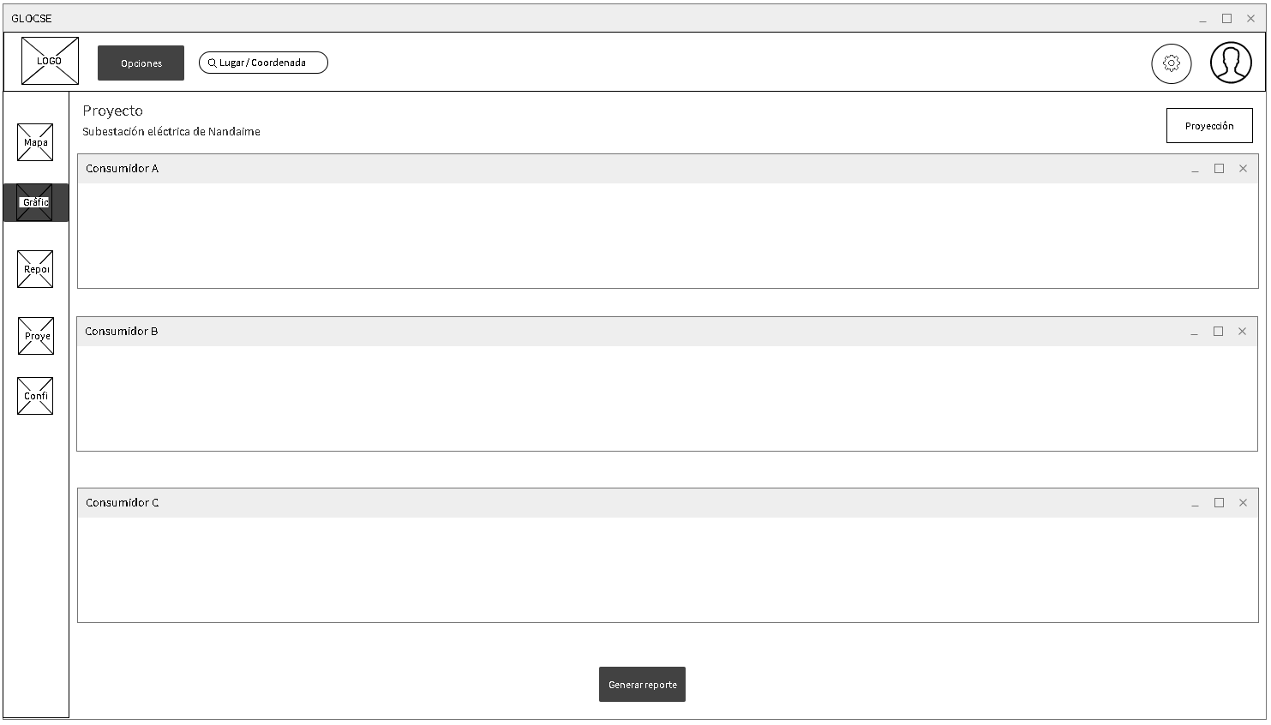

Ilustración 43 - Vista Módulo Gráficas

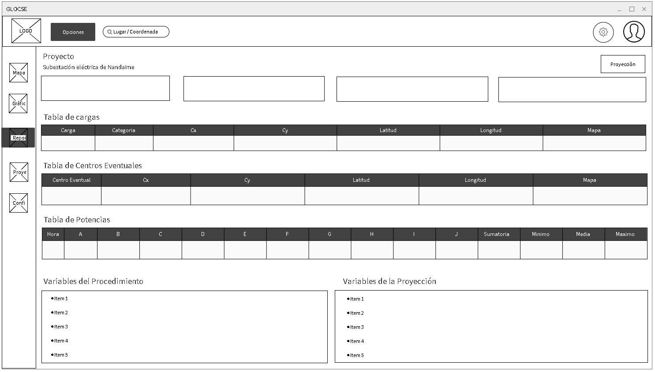

Ilustración 44 - Vista Módulo Reportes

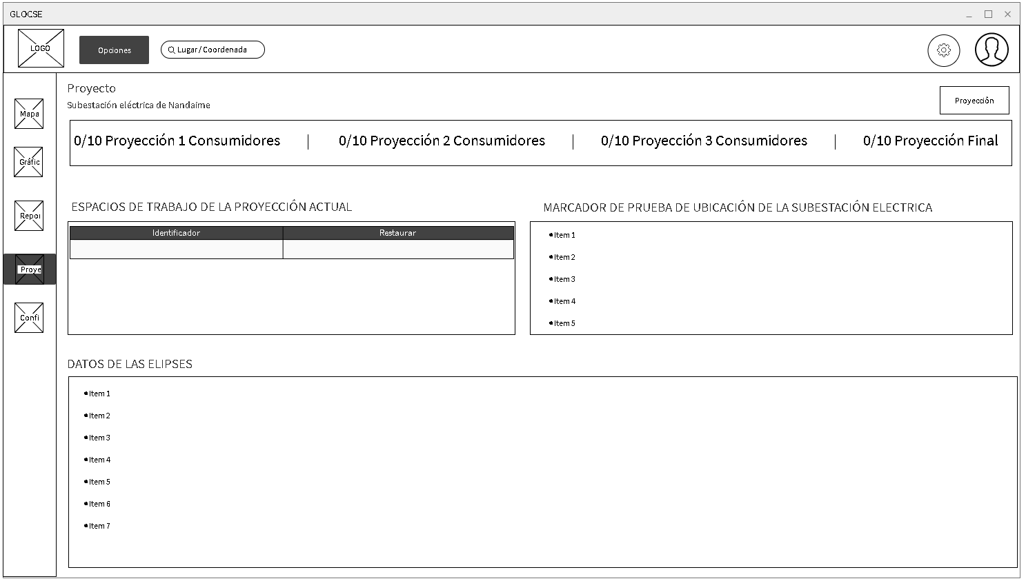

Ilustración 45 - Vista Módulo Proyecciones

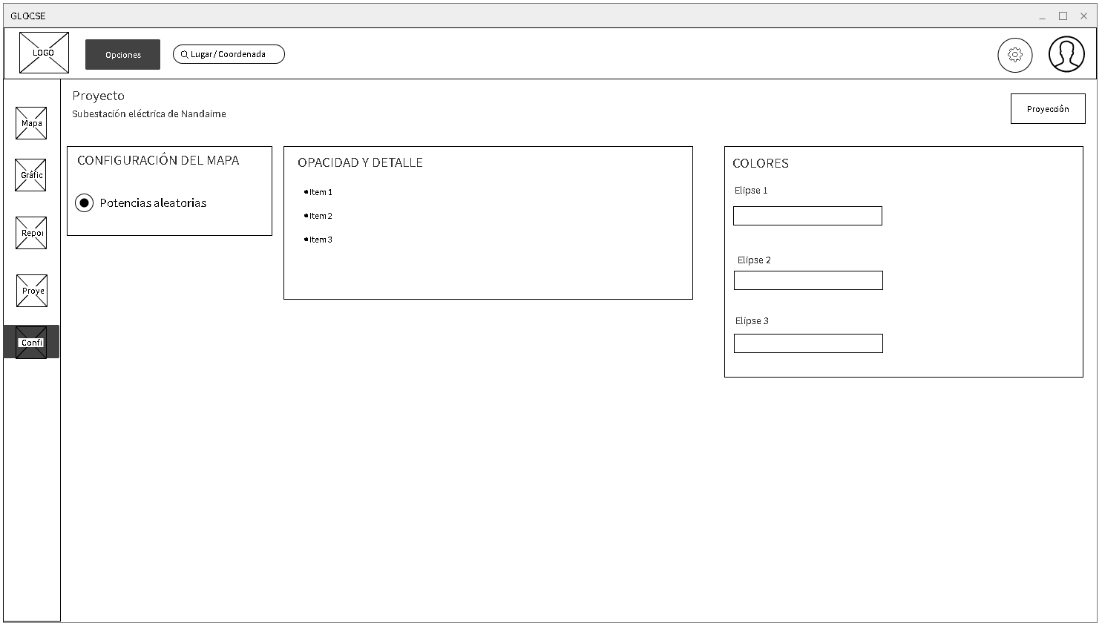

Ilustración 46 - Vista Módulo Configuración

**VI.3.3.1 Modelo arquitectónico**

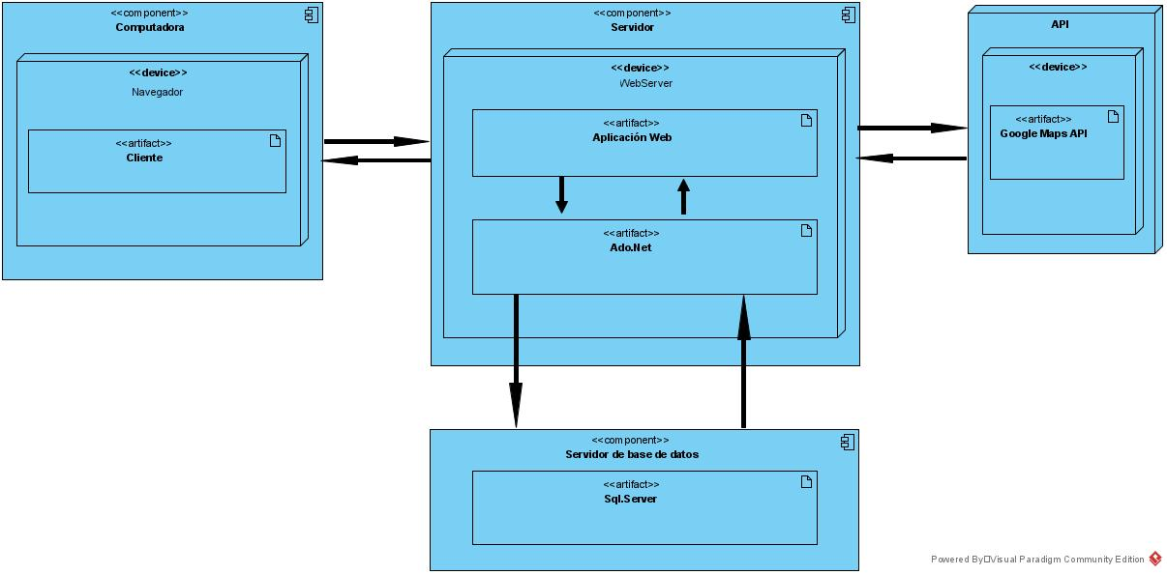

Ilustración 47 - Modelo arquitectónico

**Descripción**: Diagrama de modelo arquitectónico de la aplicación, la aplicación consta de una arquitectura sencilla y fácil de implementar.

## **VI.4 Codificación del software**

En esta fase se procederá con la codificación del software de información web considerando lo especificado en la etapa de diseño del sistema, esto se llevará a cabo utilizando las herramientas de desarrollo web de .NET (MVC Net Core), JQuery, Bootstrap 4, SQL server como sistema gestor de base de datos, GitHub para el control de versiones del código fuente, generando un sistema de información web que cuenta con una aplicación cliente multiplataforma y responsiva, un BackEnd que proporcione mecanismos de seguridad en el acceso y comunicación segura con la base de datos.

Para el desarrollo de este software se utilizó el IDE Visual Studio 2019, Git para la administración de cambios realizados al sistema y Git para la revisión y modificación del código del sistema.

## **VI.4.1 Lenguaje de programación y frameworks**

El lenguaje de programación para la creación del Web Server es C# con Visual Studio 2019 Community Edition, De lado cliente se ocupó Bootstrap 4, JQuery y Ajax para brindar una experiencia agradable y funcional al usuario.

## **VI.4.1.1 Instalación de Visual Studio**

Para realizar la instalación de Visual Studio es necesario ingresar a su página oficial https://visualstudio.microsoft.com/es/, luego procedemos a realizar la descarga de la versión Community y luego ejecutamos el instalador.

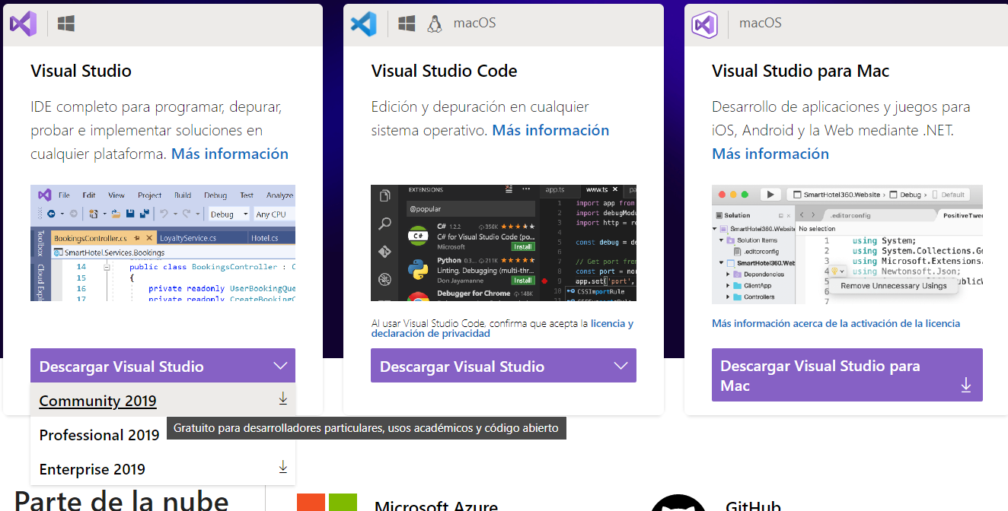

Ilustración 48 - Descargar Visual Studio Community

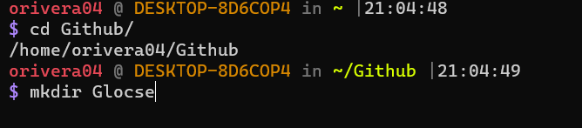

Ilustración 49 - Creación de directorio con nombre de Proyecto

Una vez que haya terminado la instalación procedemos a inicializar el repositorio que contendrá nuestro proyecto, primeramente, creamos el directorio.

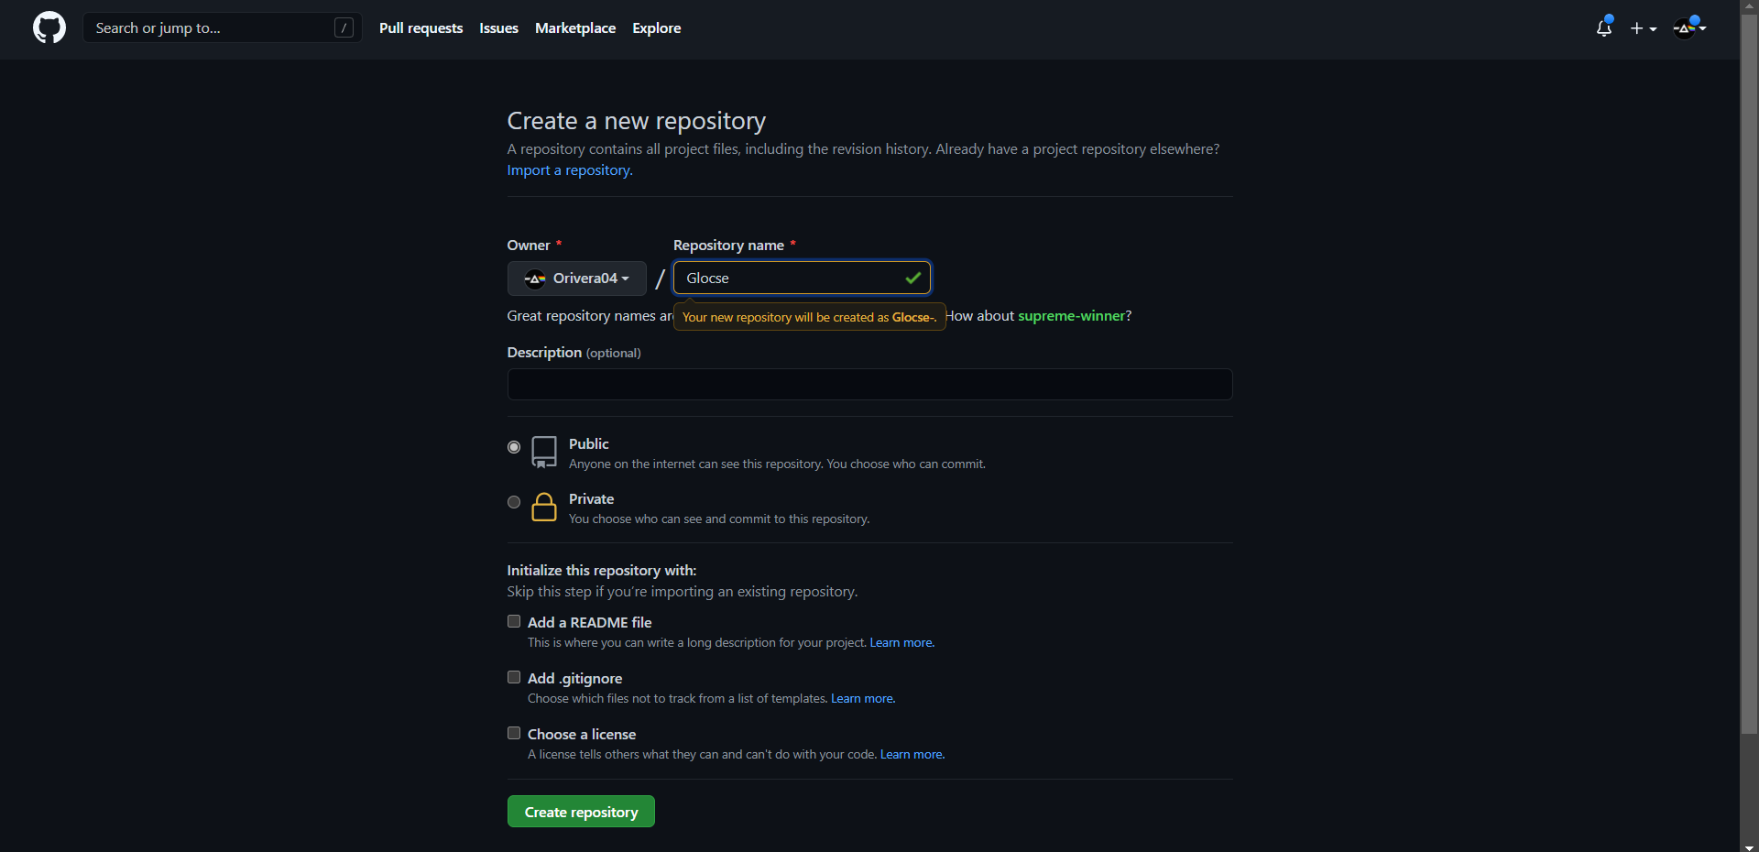

Ilustración 50 - Creación de un repositorio

Accedemos con nuestra cuenta de GitHub y creamos un nuevo repositorio como se muestra en la imagen.

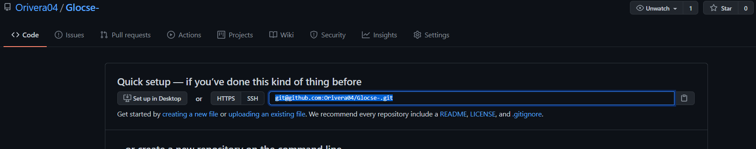

Ilustración 51 - Dirección del repositorio creado

Luego de haberlo creado copiamos esta dirección para poder clonar el repo en nuestra carpeta que creamos previamente.

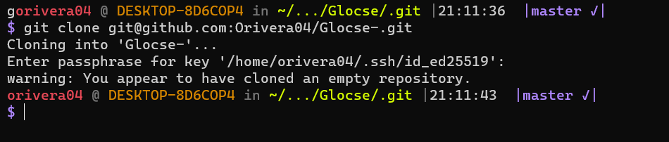

Ilustración 52 - Clonación de proyecto

Lo clonamos y ya tendremos inicializado nuestro proyecto con Git con la rama por defecto **Máster.**

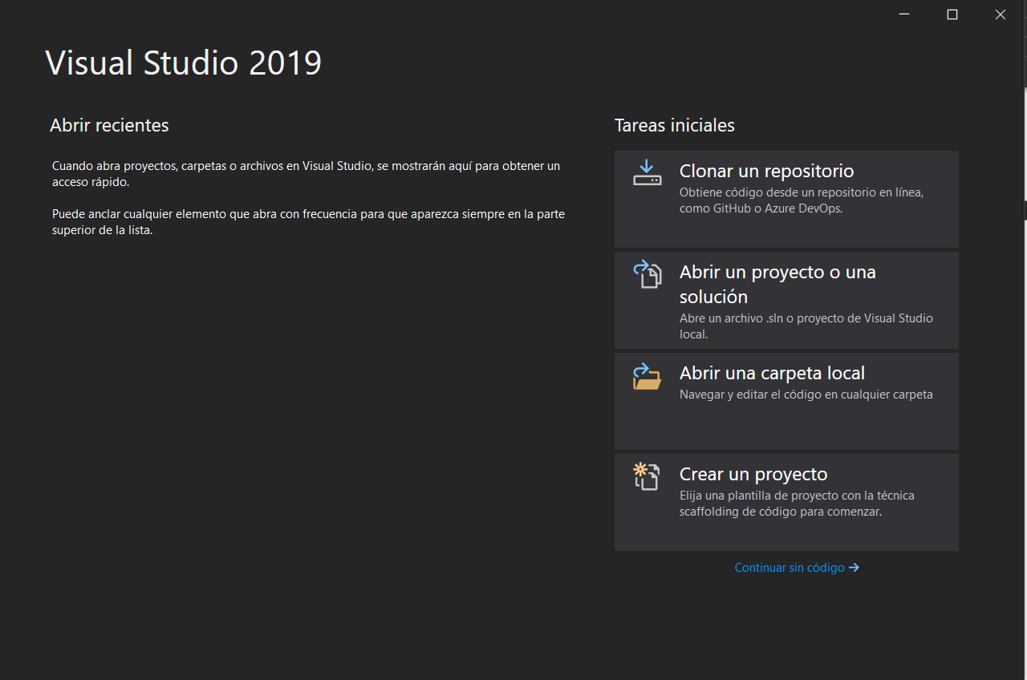

Ilustración 53 - Creación de proyecto en Visual Studio

En **Visual Studio** escogemos la opción de crear un proyecto.

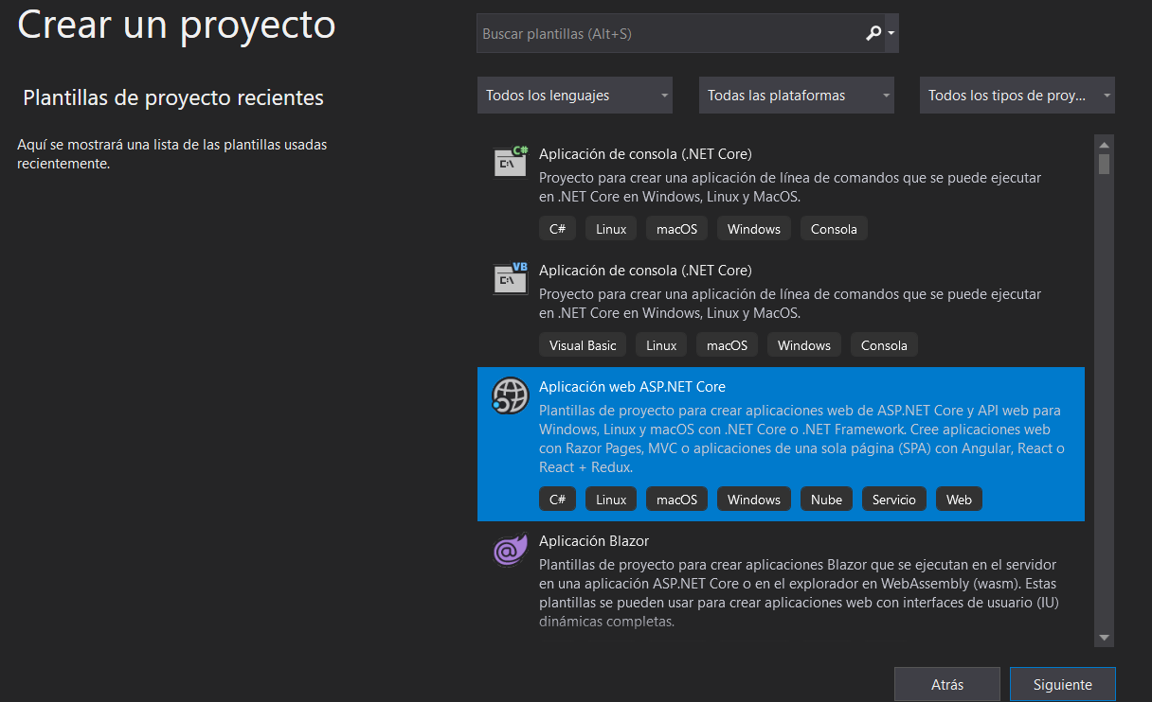

Ilustración 54 - Selección tipo de proyecto en Visual Studio

Elegimos “Aplicación web **ASP.Net Core”** y damos clic al botón “*Siguiente*”.

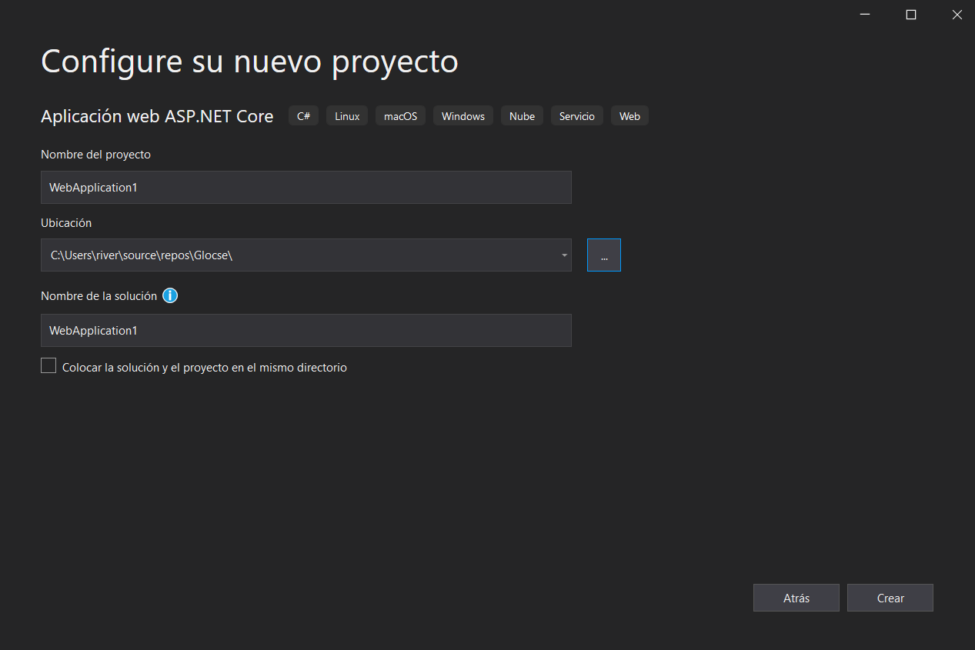

Ilustración 55 - Configuración de proyecto en Visual Studio

En ubicación escogemos la carpeta que previamente habíamos inicializado como nuestro repositorio.

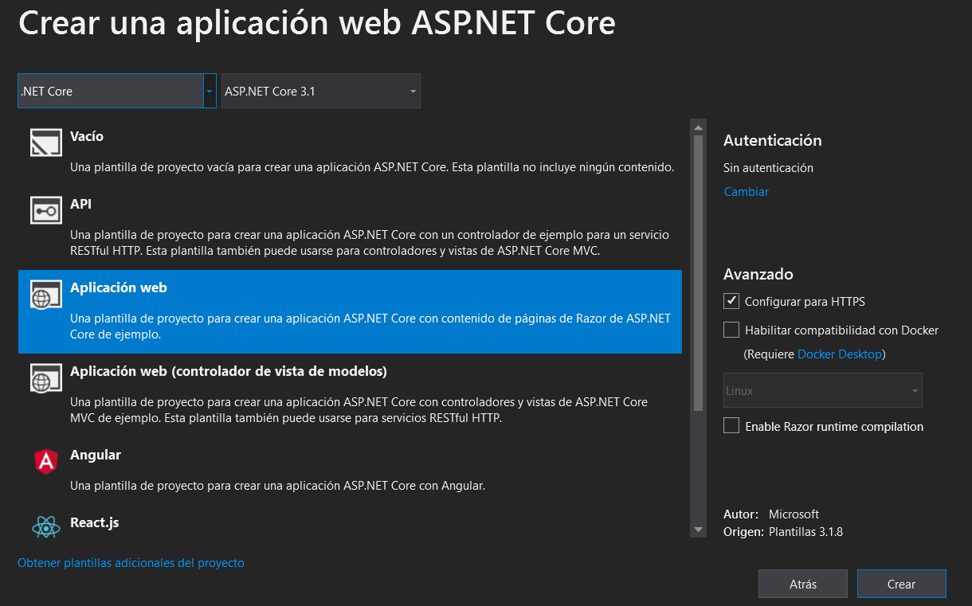

Ilustración 56 - Selección de Aplicación Web

Seleccionamos *Aplicación Web.*

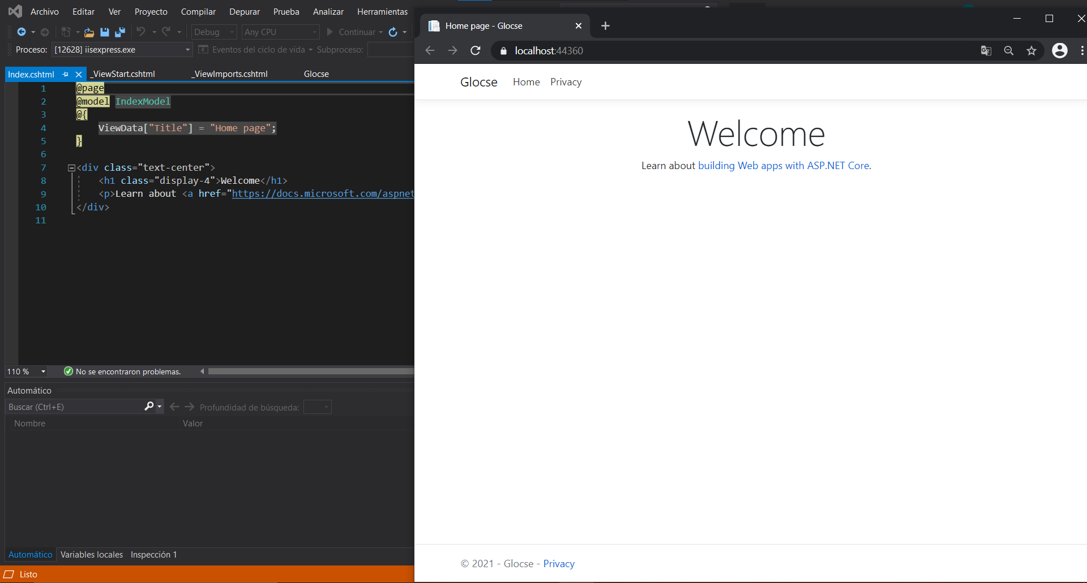

Ilustración 57 - Proyecto creado satisfactoriamente

Con esto ya hemos creado el proyecto estamos listo para iniciar con el desarrollo.

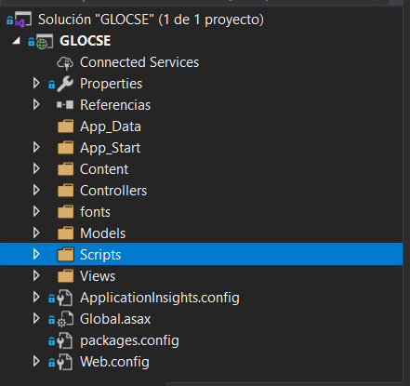

Ilustración 58 - Vista de los principales componentes de un proyecto ASP.net MVC

**VI.4.1.2 Descripción de los principales componentes de un proyecto ASP.net MVC**

* **AppStart**:

La carpeta App_Start contiene los archivos de clases que se ejecutarán cuando se inicie la aplicación.

* **Content**:

Contiene archivos estáticos como hojas de estilo (css, sass, less), imágenes y archivos de iconos.

* **Controllers**:

Controladores maneja las peticiones de los usuarios y devuelve una respuesta.

* **Script**:

La carpeta Scripts contiene archivos JavaScript para la aplicación.

* **Views**:

Contiene los diferentes métodos de acción, por lo que la carpeta views contiene una carpeta separada para cada controlador.

* **Fonts**:

Contiene las fuentes utilizadas en el sistema.

**VI.4.2 Base de datos**

La base de datos empleada para el almacenamiento de la información fue Microsoft SQL Server Developer en su versión 2019.

**VI.4.3 Seguridad**

Para protección y seguridad de la aplicación se utilizaron Middlewares que verifican que el usuario este autenticado en cada petición realizada al servidor de esta forma nos aseguramos de que no se realicen solicitudes de datos fraudulentas, se implementó protección CSRF[9], El cual es un método por el cual un usuario malintencionado intenta hacer que sus usuarios, sin saberlo, envíen datos que no quieren enviar. Afortunadamente, los ataques CSRF se pueden prevenir añadiendo un token CSRF a los formularios.

Ilustración 59 - Protección CSRF implementada

**VI.4.3.1 Seguridad para entidades y control de excepciones**

El almacenamiento de los datos de la cadena de conexión y la configuración de acceso al servidor de base datos se encuentran protegidos en el archivo ***web.config*** del proyecto.

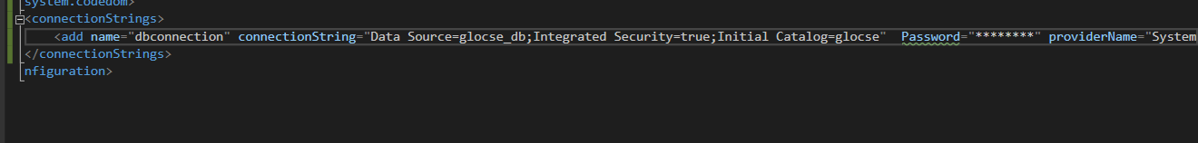

Ilustración 60 - Cadena de conexión a Base de Datos

Las acciones de los controladores que requieran uso de la base de datos se encapsularon en bloques try-catch para poder manejar las excepciones del sistema.

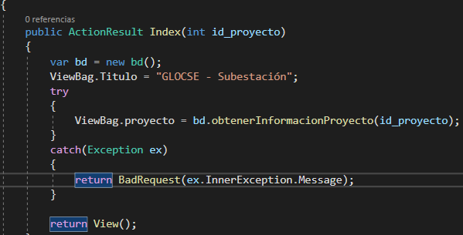

Ilustración 61 - Manejo de excepciones en el sistema

## **VI.5 Pruebas**

### **VI.5.1 Evolución del sistema**

En esta etapa se procederá con la elaboración de pruebas de cada uno de los módulos realizados, se realizaron pruebas de funcionalidad y pruebas unitarias con el objetivo de validar que los cálculos de las proyecciones sean correctos.

#### **VI.5.1.1 Modelo en espiral**

El modelo de desarrollo de software seleccionado fue el de espiral estudiado en la asignatura de ingeniería de software I , se escogió este modelo de desarrollo debido a que hace pleno énfasis en la mitigación de riesgos, el modelo en espiral demanda una consideración continua de los riesgos técnicos en todas las fases del proyecto y si se emplea pertinentemente debe reducir los riesgos antes de que se conviertan en problemas, dada la naturaleza extracurricular de nuestro sistema fue la metodología perfecta para el desarrollo.

Se desarrollaron los siguientes prototipos:

##### **VI.5.1.1.1 Prototipo 1**

* Se creo el esquema de navegación inicial de la aplicación.
* Se integro Google Maps.
* Se implemento un menú lateral para configurar el mapa de manera sencilla.
* Se implemento una barra de búsqueda de lugares para que el usuario pudiera elegir la ubicación de la subestación eléctrica.
* Se creo la opción de ingresar marcadores en el mapa, el usuario simplemente tiene que dar clic derecho en cualquier ubicación dentro del mapa y se ubicara el marcador en dicha zona.

##### **VI.5.1.1.2 Prototipo 2**

* Implementación de la funcionalidad de limitar mapa, se crean validaciones para que el usuario no pueda ubicar marcadores si este no ha limitado aun el mapa, se implementa un bloqueo al mapa de tal forma que este no pueda desplazarse afuera del rectángulo de los bordes que ha limitado.
* Se crea la opción de quitar limitación del mapa en el caso de que el usuario lo haya limitado en una zona equivocada.
* En el menú lateral se crea un interruptor llamado consumidores, al presionarlo se mostrarán en el mapa todos aquellos consumidores (Tiendas, hospitales, empresas, etc.) que se encuentren sobre la limitación establecida con el usuario, de acuerdo con su categoría se pondrán con un icono diferente para facilitar la toma de decisiones.

##### **VI.5.1.1.3 Prototipo 3**

* Se crea un contenedor informativo para consumidor este se muestra al dar clic en cada marcador, en este contenedor se mostrará información importante acerca de este consumidor tales como su categoría, ubicación geográfica, sus coordenadas físicas (X, Y) y una tabla de potencias acerca de los consumos realizados por este en las 24 horas del día.
* Se crean validaciones para que el usuario no pueda ingresar más de 10 marcadores en el mapa.
* Se implementan nuevos botones para procesar la elipse, Guardar espacios de trabajo, creación de la superficie normal de la proyección, las gráficas de consumo de los consumidores, geolocalización para ubicar el centro del mapa en la ubicación actual del usuario.
* Se creo una plantilla de carga masiva, el usuario solo tiene que descargarla del sistema e ingresar sus datos para facilitar la generación de la proyección.
* Mediante el botón de generar elipse se procesa toda la información suministradas por el usuario y se ubican en el mapa los centros eventuales generados y se dibuja la elipse, ubicando un pin en el centro para denotar la ubicación óptima para la construcción de la subestación.

##### **VI.5.1.1.4 Prototipo 4**

* Se creo el módulo de reportes en donde se muestran los datos suministrados por el usuario para crear la proyección, se crearon tablas de cargas, centros eventuales, potencias, variables de procedimiento y de proyección.
* Se creo un botón de proyecciones el cual sirve para ubicarse entre las 3 proyecciones posibles para el proceso de ubicación de la subestación, cada proyección tiene sus propios marcadores y cargas. Cuando el usuario tiene las 3 proyecciones realizadas se creó un polígono el cual es el resultado la intersección de las 3 elipses, se ubicaron marcadores en cada centro de cada polígono para que sirva de guía visual para el usuario.
* En el menú lateral se crearon nuevas opciones para facilitar la visualización, de acuerdo con la proyección que este activa se puede escoger mediante interruptores si el usuario quiere ver los centros eventuales, los consumidores entre otros.
* Se crea un PDF en donde se expone las graficas de los consumidores y todos los datos calculados por el sistema.
* En el apartado de proyecciones se crearon espacios de trabajo de acuerdo con la proyección que este usando el usuario cada proyección tiene sus propios espacios de trabajo con valores diferentes.
* Se creo un apartado de configuración en el se puede decidir si usar potencias aleatorias (Generadas automáticamente por el sistema) con el objetivo de realizar pruebas, colores de la elipse generada en cada proyección entre otras.

##### **VI.5.1.1.4 Prototipo 5 y final**

* Se creo la página de inicio de sesión
* Se creo la página de creación y administración de proyectos en donde cada usuario registrado en el sistema puede manejar sus proyectos.
* Se creo la opción de exportar los datos de la proyección en Excel.
* Se creo la posibilidad de guardar los proyectos creados en el sistema.

### **VI.5.2 Control de versiones**

Se utilizó GitHub para la creación y registro de los cambios realizado en el código a lo largo de la confección de los prototipos expuestos anteriormente.

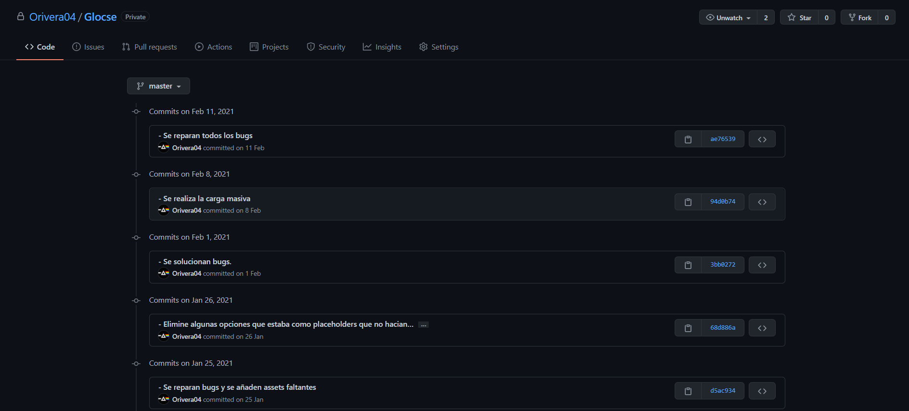

Ilustración 62: Se muestran algunos cambios realizados en la elaboración del prototipo final

### **VI.5.3 Pruebas unitarias**

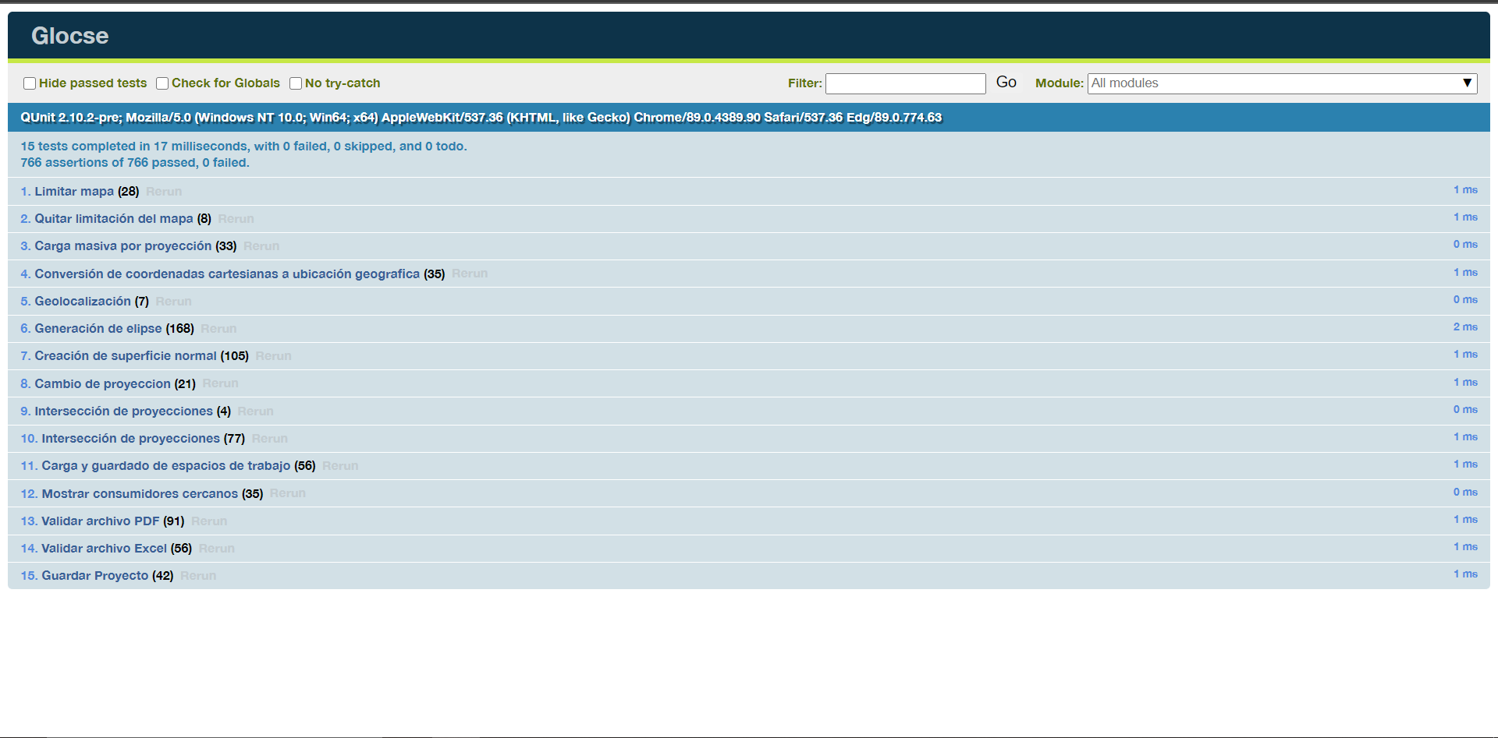Para la creación de pruebas unitarias se utilizó la herramienta **QUnit** a continuación se muestran las pruebas creadas y los resultados.

En total se crearon 15 test que validan todo el proceso de generación de las elipses hasta la creación de reportes.

## **VI.6 Caso de Prueba**

Para propósitos de prueba, se ha tomado como referencia un estudio realizado en el departamento de Estelí, para la determinación de subestaciones eléctricas, proveyendo los datos a continuación.

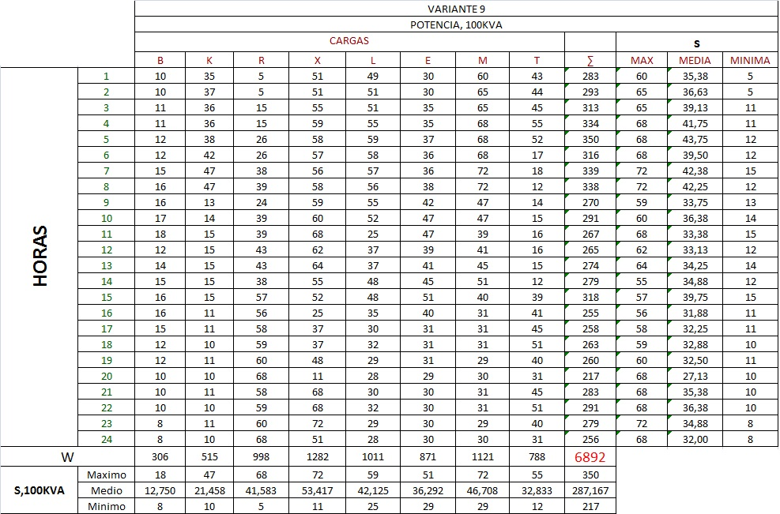En el sistema, se utilizarán las mismas potencias eléctricas ocupadas en el documento, y las coordenadas equivalentes más próximas en nuestro Mapa, ya que tienen referencias diferentes respecto a dimensiones de escala diferentes.

Ilustración 63 - Tabla de Cargas eléctricas de Caso de Prueba

|  |  |  |  |
| --- | --- | --- | --- |
| **Coordenadas** | | | |
| Cargas | Categorías | Coordenadas en X (mts) | Coordenadas en Y(mts) |
| A | 1 | 3140.7012 | 305.8245 |
| B | 3 | 3148.7425 | 2366.2595 |
| C | 3 | 2854.8344 | 3962.2545 |
| D | 3 | 1326.4557 | 3608.9138 |
| E | 2 | 3735.9796 | 4017.354 |
| F | 3 | 1887.0224 | 2391.3654 |
| G | 3 | 2888.8953 | 3127.7181 |
| H | 3 | 2007.8154 | 4659.811 |
| I | 1 | 3140.7012 | 305.8245 |
| J | 3 | 3148.7425 | 2366.2595 |

Tabla 24 - Coordenadas en Mapa para consumidores

Una vez que estos valores han sido procesados por los algoritmos correspondientes, se muestra según el caso de prueba una ilustración de la siguiente manera:

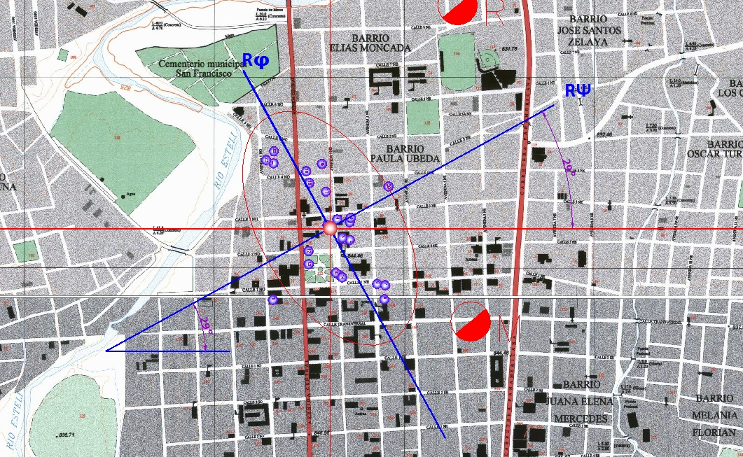 Ilustración 64: Ubicación estimada de la elipse

En el prototipo de sistema web GLOCSE, se limita una zona próxima para definir el área a trabajar. Posterior a esto se ubican los consumidores en el Mapa, los cauels cargarán las cargas eléctricas masivamente mediante el uso de un archivo excel que comprende estos datos.

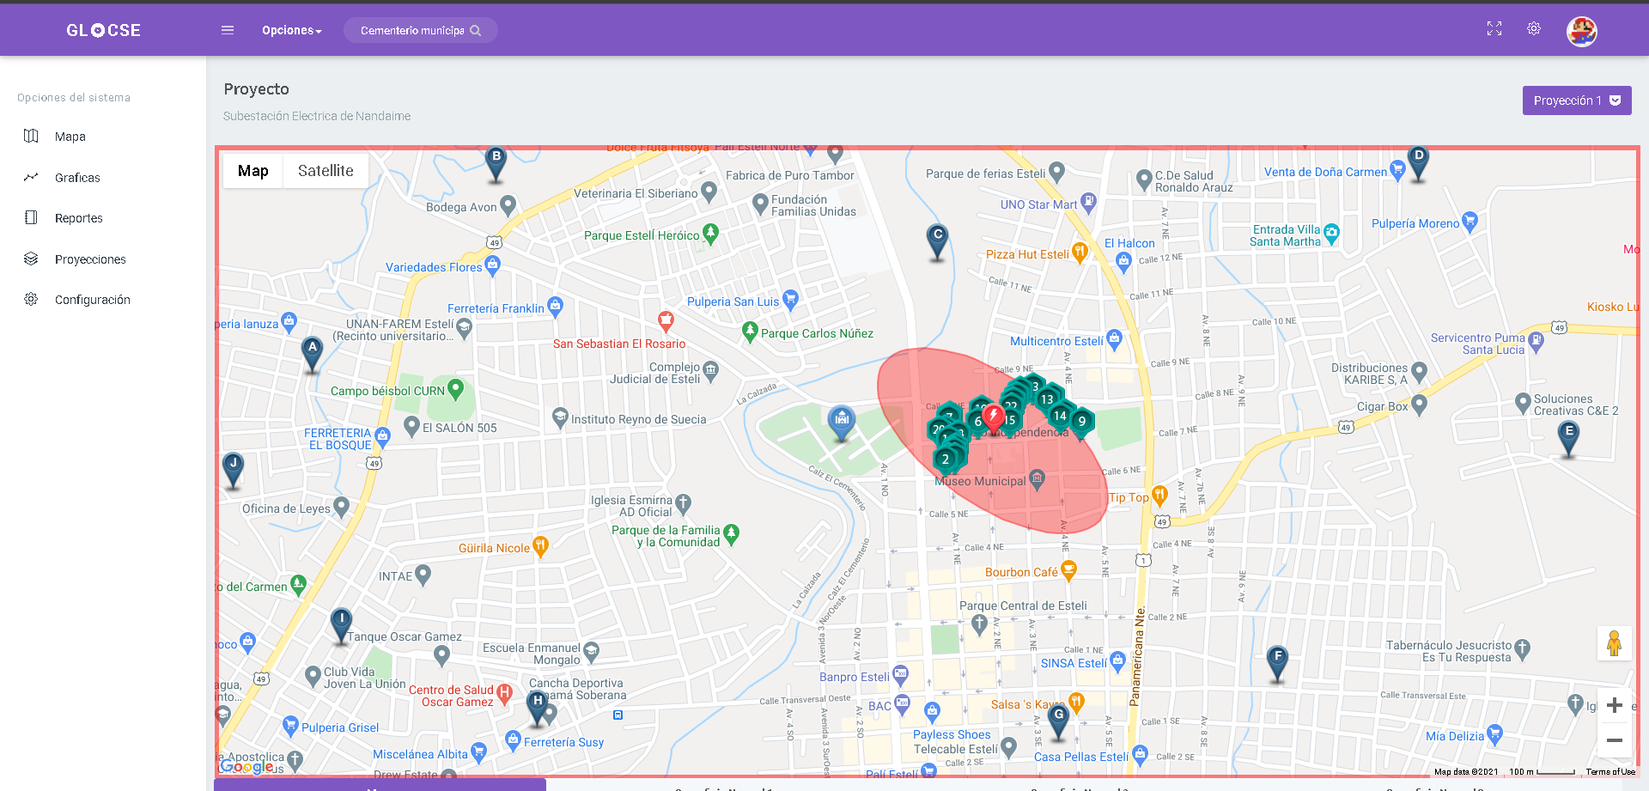

Ilustración 65 - Gráfica de Elipse con datos proporcionados

A cómo es apreciable, se logra determinar en la imagen, las coordenadas más próximas, siendo la gráfica muy acertada, respecto al caso de prueba.

## **VI.7 Evaluación de resultados**

## **VI.8 Implementación y despliegue**

Una vez concluida la etapa de pruebas y de evaluación de los resultados estamos listos para implementar el sistema en un servidor, procederemos a realizar la implementación en el servicio de computación en la nube **Microsoft Azure**, el proceso es muy sencillo de realizar basta con que tengamos una cuenta registrada y activada la facturación.

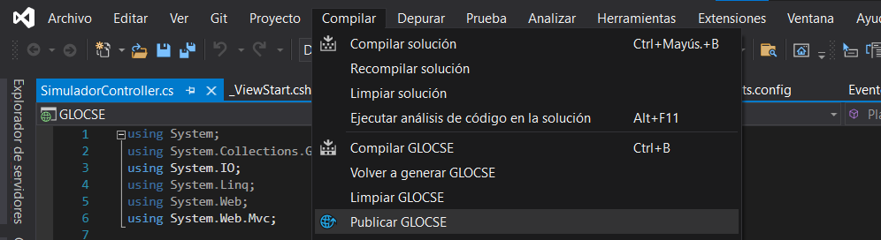

Ilustración 66 - Proceso para publicar una aplicación

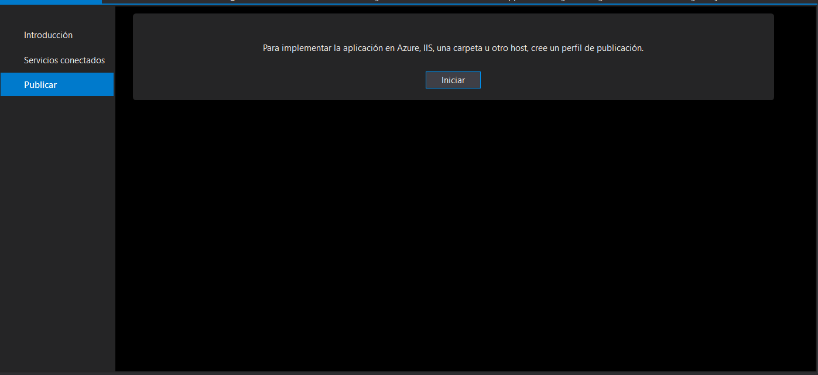

Ilustración 67 - Sección de implementación de Visual Studio

Desde Visual Studio accedemos a **Compilar -> Publicar GLOCSE** luego damos clic en el botón **Iniciar**.

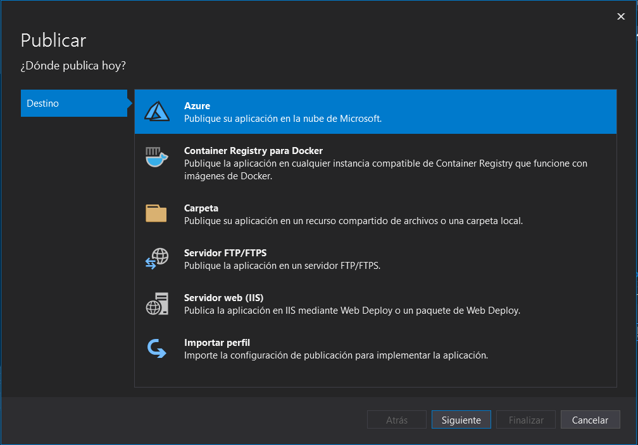

Ilustración 68 - Destinos de implementación que nos brinda Visual Studio para nuestras aplicaciones

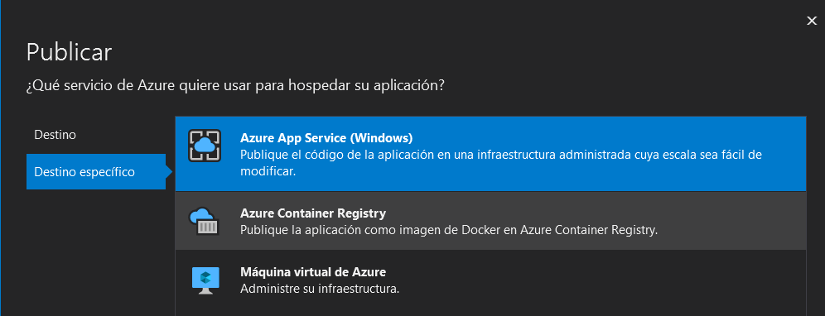

Ilustración 69 - Sub destinos de una aplicación en Azure

En el destino seleccionamos **Azure** y luego **Azure App Service**.

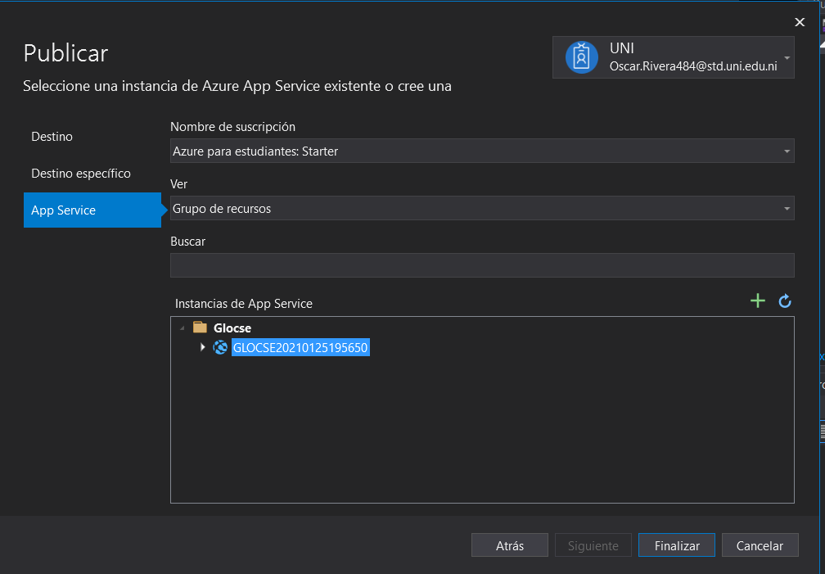

Ilustración 70 - Configuración de instancia

Ingresamos con nuestra cuenta, seleccionamos nuestra suscripción y damos clic en **Finalizar,**

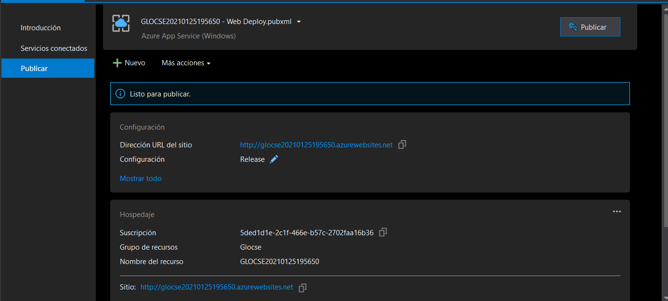

Ilustración 71 - Resumen de implementación

Damos clic en publicar y con eso habrá concluido el proceso.

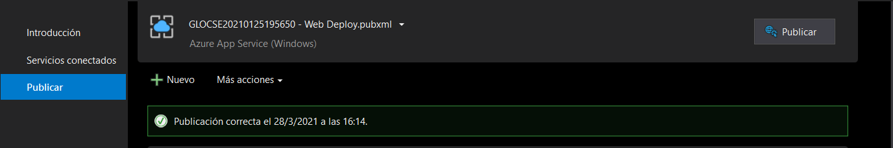

Ilustración 72 - Mensaje de implementación exitosa

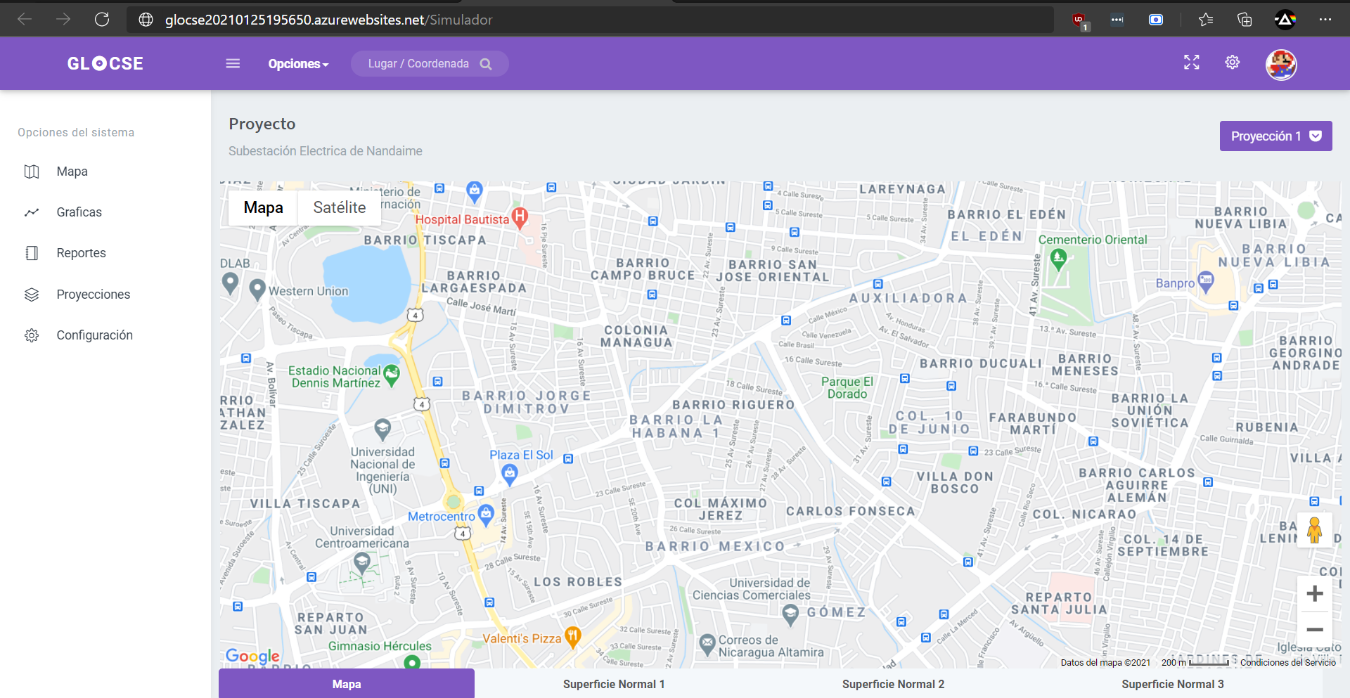

Ilustración 73 - Sistema desplegado en Azure

Al terminar automáticamente Visual Studio nos redireccionara al URL[10] del sistema.

# **CRONOGRAMA**

Ilustración 74 Cronograma del proyecto

# **REFERENCIA BIBLIOGRÁFICAS**

|  |  |
| --- | --- |
| [1] | ENATREL, «Nicaragua alcanza el 97.69% de cobertura eléctrica,» Junio 2020. [En línea]. Available: http://www.enatrel.gob.ni/nicaragua-alcanza-el-97-69-de-cobertura-electrica/#:~:text=Gracias%20a%20la%20labor%20del,al%20concluir%20este%20a%C3%B1o%202020. |
| [2] | Ministerio de Energía y Minas, «Plan de Inversión – Nicaragua (PINIC) del Programa SREP Nicaragua,» Gobierno de Reconciliación y Unidad Nacional, Managua, 2015. |
| [3] | F. Núñez, Centrales de generación y subestaciones electricas, Republica Dominicana: Universidad de APEC, 2015. |
| [4] | A. R. E. Feodorov, Suministro Eléctrico de Empresas Industriales, Ciudad de La Habana: Pueblo y Educación, 1980. |
| [5] | R. M. R. M. S. y. Y. K. Walpole, Probabilidad y estadística para ingeniería y ciencias, México: PEARSON EDUCACIÓN, 2012, p. 816. |
| [6] | J. Cánovas, «TEORIA CUALITATIVA DE LAS ECUACIONES DIFERENCIALES,» Octubre 2014. [En línea]. Available: http://www.dmae.upct.es/~jose/mastering/ecuadif.pdf. |
| [7] | J. Alfaro, «Ley de Gauss,» 18 Marzo 2010. [En línea]. Available: http://www.fis.puc.cl/~jalfaro/FIZ0321/clases/gauss.pdf. |
| [8] | D. M. d. C. Gómez Fuentes, «Notas del curso de base de datos.,» Universidad Autonoma Metropolitana, Mexico D.F, 2013. |
| [9] | M. Peñafiel, «Definición de aplicación WEB,» Escuela Superior Politecnica de Chimborazo, Chimborazo, Ecuador., 2008. |
| [10] | Addison-Wesley, Computacion Distribuida Findamentos y Aplicaciones., Madrid(España): PERSON EDUCACION, S.A., 2004. |
| [11] | A. Marquez, «Cliente Servidor,» Universidad de las Americas Puebla, Puebla, Mexico, 2011. |
| [12] | D. Cantone, Implementacion Y Debugging, España: Creative Andina Corp., 2006. |
| [13] | F. Berzal, «El lenguaje de modelo unificado,» Madrid, España, 2004. |
| [14] | L. Maximilians, «UWE - UML - based Web Engineering,» 10 Agosto 2016. [En línea]. Available: http://uwe.pst.ifi.lmu.de/aboutUwe.html. |
| [15] | N. Koch, A. Kraus y R. Hennicker, The Authoring Process of the UML-based Web Engineering Approach, München, Germany, 2001. |
| [16] | B. Camacho, El pequeño libro de ASP.NET Core, 2019. |
| [17] | J. D. Gauchat, El gran libro de HTML5, CSS3 y Javascript, Barcelona: MARCOMBO, S.A., 2012. |
| [18] | D. Write Less, «JQuery the future,» de *JQuery the future*, California, Angel City Press, 2016, pp. 10-11. |
| [19] | L. V. lancker, JQuery: El framework de JavaScript de la web 2.0, 2015. |
| [20] | Efron, Bradley; Tibshirani, Robert J. ;, «An Introduction to the Bootstrap,» de *An Introduction to the Bootstrap*, New York, CHAPMAN y HALL/CRC, 2014, pp. 12-15. |
| [21] | S. Laurent, «Google Maps,» de *Google Maps*, First Edition, 2015, p. 33. |
| [22] | S. K. A. B. Juriy Zaytsev, «fabricjs,» [En línea]. Available: http://fabricjs.com/fabric-intro-part-1. |
| [23] | P. Kimmel, Manual de UML, Mexico: McGraw-Hill Interamericana Editores S.A. de C.V., 2006. |
| [24] | J. Schmuller, Aprendiendo UML en 24 horas, Pearson Educación, 2001. |

# **GLOSARIO DE TÉRMINOS**

**SE:** Subestaciones eléctricas.

**CENTRO DE CARGA:** Energía consumida por consumidor en un tiempo delimitado de una hora.

**CSS:** Hojas de Estilo en Cascada, es un lenguaje de [diseño gráfico](https://es.wikipedia.org/wiki/Dise%C3%B1o_gr%C3%A1fico) para definir y crear la presentación de un documento estructurado escrito en un [lenguaje de marcado](https://es.wikipedia.org/wiki/Lenguaje_de_marcado)

**CONSUMIDORES:** Hace referencia a proveedores de energía (transformadores) que se encuentren en hospitales, parques, residenciales, entre otros.

**GLOCSE:** Geolocalización de Subestaciones Eléctricas.

**MVC:** Es un estilo de arquitectura de software que separa los datos de una aplicación, la interfaz de usuario, y la lógica de control en tres componentes distintos: Modelo, Vista, Controlador.

**PC:** Personal Computer, mejor conocido como computadora personal.

**PUNTO DE LOCALIZACIÓN:** Ubicación en donde será construida la subestación eléctrica.

**SIN:** Sistema interconectado Nacional.

**SNT:** Sistema nacional de transmisión.

**UML:** Unified Modeling Language (Lenguaje unificado de modelado)

**UWE:** UML – BASED WEB ENGINEERING (Lenguaje unificado de modelado – Basado en ingeniería Web)

1. GLOCSE: Geolocalización de Subestaciones eléctricas.
2. SE: Subestaciones eléctricas.
3. Consumidores: Hace referencia a proveedores de energía (transformadores) que se encuentren en hospitales, parques, residenciales, entre otros.
4. Centro de carga: Energía consumida por consumidor en un tiempo delimitado de una hora.
5. Punto de Localización: Ubicación en donde será construida la sub estación eléctrica.
6. UML: Unified Modeling Language (Lenguaje unificado de modelado)
7. MVC: Modelo, Vista, Controlador.
8. OMG: Object Management Group.
9. CRSF: Cross-site request forgery
10. URL: Uniform Resource Identifier